

**ТАВСИЯҲОИ МЕТОДӢ ВА МАТЕРИАЛҲО ОИД БА ГУЗАРОНИДАНИ ИМТИҲОНҲОИ ҶАМЪБАСТӢ АЗ ФАННИ**

9-УМИ

**МАТЕМАТИКА**

**ДАР СОЛИ ХОНИШИ 2024-2025 БАРОИ ХОНАНДАГОНИ СИНФИ**

**МАКТАБҲОИ ТАЪЛИМИ МИЁНАИ УМУМӢ**

**СПЕТСИФИКАТСИЯИ ФАННИ МАТЕМАТИКА БАРОИ ГУЗАРОНИДАНИ ИМТИҲОНИ НИҲОИИ ДОНИШОМӮЗОНИ СИНФИ 9 - УМИ МАКТАБҲОИ ТАЪЛИМИ МИЁНАИ УМУМӢ ДАР СОЛИ ХОНИШИ 2024-2025**

**Тартибдиҳандагон: С.Ф.Салаев, М.Х.Комилов, Ш.Т.Хоҷамуротова –** мутахассисони Маркази илмию амалии такмили ихтисоси педагогӣ ва баҳодиҳии байналмилалӣ.

**Муқарризон: М.А.Мирзахмедов –** эксперти Маркази илмию амалии такмили ихтисоси педагогӣ ва баҳодиҳии байналмилалӣ.

**Д.Е.Шнол –** экспертибайналмилалӣ оид ба таълим.

**Мутарҷим:** С. Шодиев – омӯзгори фанни информатикаи МТНБ-и ноҳияи Бӯкаи вилояти Тошканд.

**Фармони № 65-и ВАЗИРИ ТАЪЛИМИ ТОМАКТАБӢ ВА МАКТАБИИ РЕСПУБЛИКАИ ӮЗБЕКИСТОН аз 20 феврали соли 2025 “Дар бораи ташкил ва гузаронидани аттестатсияи ниҳоии давлатии донишомӯзон дар муассисаҳои таълими миёнаи умумӣ дар соли хониши 2024-2025”**

Дар соли хониши 2024-2025 имтиҳони ниҳоии синфҳои 9 аз фанни математика бо мақсади муайян кардани донистан, малака ва салоҳияти донишомӯзон дар шакли хаттӣ гузаронида мешавад.

**I. Сохтори варианти ниҳоии аттестатсия аз фанни математика дар синфҳои 9.**

Ҳар як варианти кори имтиҳонӣ аз ду қисм иборат буда, 16-то супоришҳоеро дарбар мегирад, ки аз рӯи дараҷаи шакл ва мураккабӣ гуногун мебошанд (ҷадвали 5).

**Қисми 1.** Аз 11 саволи кӯтоҳҷавоб иборат аст. Ҷавоб бояд ҳамчун рақами ягона, миқдор бо воҳидҳо ё ҷадвали фармоишӣ дода шавад.

**Қисми 2.** 5 супоришҳои ҷавобҳои пуррадорро дарбар мегирад, ки дар онҳо шумо бояд ҳалли супоришро асоснок кунед ва онро бо нақшаҳо пешниҳод кунед.

Савол ва супоришҳои ҳар як варианти истиҳонӣ мавзӯъҳои математикаи синфҳои 5,6,7,8,9, ададҳо ва амалҳо, алгебра ва функсия, статистика, эҳтимолият ва инчунин соҳаҳои геометрияро дарбар мегиранд. Тавсия инчунин меъёрҳои баҳогузорӣ барои саволҳо оид ба донистан, истифодабарӣ ва мулоҳизаро пешниҳод мекунад.

Дар ҳар як вариант ба донишомӯз 16-то савол (10-то алгебра, 6-то геометрия) дода мешавад. 4-то савол (2-то алгебра, 2-то геометрия) оид ба донистан, 10-то (7-то алгебра, 3-то геометрия) оид ба истифодабарӣ ва 2-то (1-то алгебра, 1-то геометрия) оид ба мулоҳиза вобастаанд. Барои иҷрои супоришҳои вариантӣ ба шумо 180 дақиқа дода мешавад.

Корҳои хаттии донишомӯзон аз рӯи 100 балл аз фанни алгебра ва 100 балл аз фанни геометрия баҳо дода мешаванд:

0 – 29% – “ғайриқаноатбахш”;

30–65% – “қаноатбахш”;

66–85% – “хуб”;

86–100% – “аъло”.

**Шартҳои пур кардани варақаи ҷавобҳо:**

ҷавобҳо ба супоришҳои кӯтоҳҷавоб бояд танҳо бо рақамҳо ва воҳидҳои андозагирии дар супориш дархостшуда (бо ҳарфҳои китобатӣ) навишта шаванд, дар акси ҳол 0 балл дода мешавад;

дар ҳар як катак танҳо як рақам навишта мешавад, агар ҷавоб рақами манфӣ бошад, аломати минус дар катаки алоҳида навишта мешавад, агар ҷавоб касри даҳӣ бошад, вергул низ дар катаки алоҳида навишта мешавад. Дар супоришҳое, ки қимати кунҷ талаб карда мешавад, кунҷ бе аломати дараҷа навишта мешавад;

супоришҳои ҷавобҳои амиқкардашуда дар асоси меъёрҳои муқаррарнамудаи баҳодиҳандагон санҷида мешаванд. Меъёрҳои баҳогузории муфассал барои ҳар як супориш пешниҳод карда мешаванд, ки дар онҳо ба таври батафсил нишон медиҳанд, ки ҳар як балл (аз сифр то ҳадди максималӣ) чӣ гуна таъин карда мешавад;

барои ҳар як супориш аз балли муқарраршуда балли калон гузоштан мумкин нест.

Ҷадвали 1

*Тақсимоти маводҳои санҷиш аз рӯи қисмҳо*

|  |  |  |  |  |  |  |  |
| --- | --- | --- | --- | --- | --- | --- | --- |
| **Қисм** | **Миқдори супоришҳо** | **Алгебра** | **Геометрия** | **Шакли супориш** | **Балли алгебра** | **Балли геометрия** | **Ҳиссаи қисм %** |
| Қисми 1 | 11 | 7 | 4 | Ҷавоби кӯтоҳ | 63 | 64 |  |
| Қисми 2 | 5 | 3 | 2 | Ҳалли пурра | 37 | 36 |  |
| **Умумӣ** | **16** | **10** | **6** |  | **100** | **100** | **100** |

Ҷадвали 2

*Тақсимоти супоришҳо аз рӯи соҳаҳои мундариҷа*

|  |  |  |  |  |  |
| --- | --- | --- | --- | --- | --- |
| **Соҳаи мундариҷа** | **Миқдори супоришҳо** | **Фоизи супоришҳо** | **Балли ҷавобҳои кӯтоҳ** | **Балли ҷавобҳои пурра** | **Балли умумӣ** |
| Ададҳо ва амалҳо | 3 | 18 | 27 |  | 27 |
| Алгебра ва функсия | 6 | 38 | 27 | 37 | 64 |
| Назарияи эҳтимолият ва статистика | 1 | 6 | 9 |  | 9 |
| Геометрия ва ченкунӣ | 6 | 38 | 64 | 36 | 100 |

Ҷадвали 3

*Тақсимоти малакаҳои баҳогузорӣ*

|  |  |  |  |
| --- | --- | --- | --- |
| **Фан** | **Донистан** | **Истифодабарӣ** | **Мулоҳиза** |
| Адгебра | 2 | 7 | 1 |
| Геометрия | 2 | 3 | 1 |
| **Умумӣ** | **4** | **10** | **2** |

**Д**-донистан, мундариҷаи супоришҳои сатҳи репродуктивӣ ба муайян кардани қобилияти хотираи донишомӯзон, ***донистан, дар хотир нигоҳ доштани*** моҳияти қонунҳо, хосиятҳо, формулаҳо, мафҳумҳо ва истилоҳот ва истифодаи онҳо дар ҳолатҳои шинос, муқаррарӣ, бе коркарди маводи таълимӣ аз тарафи донишомӯзон нигаронида шудааст.

**И**-истифодабарӣ, супоришҳои таълимии пурмаҳсул - аз донишомӯзон татбиқи қонунҳо ва қонуниятҳо, хосиятҳо ва формулаҳои вобаста ба мавзӯи омӯхташуда, интихоби усулҳои ба вазифаҳои додашуда мувофиқ, таҳлил, муқоиса, дар ***як вақт татбиқи якчанд қонуну қонуниятҳо***, умумӣ ва хулосабарориро талаб мекунад.

**M**-мулоҳиза, вазифаҳои дараҷаи зеҳнӣ (интелектуалӣ), татбиқи дониш, малака ва малакаҳои ҳосилшуда ***дар ҳолатҳои ношинос***, таҳлил, ҷамъбаст, муқоисаи муқоисавӣ ва татбиқ ва ҷамъбасти қонуну қоидаҳоро талаб мекунанд.

Ҷадвали 4

*Тақсимоти балҳои маводҳои санҷишӣ*

|  |  |  |  |
| --- | --- | --- | --- |
|  | **Балли ҷавобҳои кӯтоҳ/миқдор** | **Балли ҷавобҳои пурра/миқдор** | **Умумӣ** |
| Алгебра | 9 балл / 7 -то | 12 балл/2 -то, 13 балл/1-то | 100 |
| Геометрия | 16 балл / 4 -то | 18 балл / 2 -то | 100 |

Ҷадвали 5

*Малакаҳое, ки дар супоришҳо баҳогузорӣ мешаванд*

|  |  |  |  |  |  |  |  |
| --- | --- | --- | --- | --- | --- | --- | --- |
| Рақами тартибии супориш | **Номи боб** | **Малакаҳои баҳогузоришаванда** | **Сатҳи маҳорат** | **Шакли супориш** | **Балл** | **Қисм** | |
| **Алгебра** | | | | | | | | |
| 1 | Ҳал кардани машуҳо оид ба ҳисобкунӣ (иҷроми амалҳо бо касрҳо.  Хусусиятҳои дараҷаҳо бо нишондиҳандаҳои ратсионалӣ, хосиятҳои решаҳои дараҷаи $n-$ ум) | Дар ёфтани қимати ифодаҳои содда, дар қоидаҳои чор амал бо касрҳо, дар хосиятҳои дараҷаҳо ва дар хосиятҳои решаҳо истифода бурда метавонад. | Д | Ҷавоби кӯтоҳ | 9 | I | |
| 2 | Татбиқи формулаҳои зарбҳои мухтасар | Ҳангоми иҷрои амалҳо бо ифодаҳои алгебравӣ формулаҳои мухтасари зарбро барои содда кардани ифодаҳо истифода бурда метавонад. | И | Ҷавоби кӯтоҳ | 9 | I | |
| 3 | Масъалаҳои комбинаторика. Таҳлил маълумотҳо. | Ҳангоми ҳалли масъалаҳои комбинаторика метавонад хосиятҳои ҷамъ ва зарб, формулаҳои гурӯҳбандӣ ва ҷойивазкуниро истифода намояд, маълумотро дар шакли шумораи муайяни сатрҳо таҳлил кунад. | Д | Ҷавоби кӯтоҳ | 9 | I | |
| 4 | Функсияҳои квадратӣ | Квадрат метавонад функсияро дар шакли график нишон диҳад, вобаста ба график муайянкунии функсия ва қиматҳоро муайян кунад;  фосилаи афзуншавӣ ва камшавии функсияро муайян карда метавонад. | И | Ҳалли пурра | 13 | II | |
| 5 | Масъалаҳои матнӣ | Масъалаҳои матнии ба фоиз, ҳаракат ва кор вобастаро ҳал карда метавонад. | И | Ҷавоби кӯтоҳ | 9 | I | |
| 6 | Муодилаҳо | Усулҳои ҳалли хаттӣ, квадратӣ ва модулиро метавонанд барои ҳалли муодилаҳои бо онҳо алоқаманд истифода намояд. | И | Ҷавоби кӯтоҳ | 9 | I | |
| 7 | Нобаробариҳо | Системаи нобаробариҳо, нобаробариҳои хаттӣ, нобаробариҳои квадратӣ ва нобаробарии модулиро ҳал карда метавонад, ҳалро дар тири ададҳо тасвир карда метавонад, ҳалро дар намуди фосилаи ададӣ тасвир карда метавонад. | И | Ҳалли пурра | 12 | II | |
| 8 | Муодилаҳо ва бо воситаи системаи муодилаҳо ҳал кардани масъалаҳо | Ҳангоми ҳалли масъалаҳо усулҳои ҳалли муодилаҳо ва системаи муодилаҳоро истифода бурда метавонад. | M | Ҳалли пурра | 12 | II | |
| 9 | Элементҳои тригонометрия | Қиматҳои функсияҳои тригонометриро аз рӯи кунҷҳо ва онҳоро бо ҳамдигар алоқаманд карда метавонад. | И | Ҷавоби кӯтоҳ | 9 | I | |
| 10 | Прогрессияҳо | Масъалаҳои матнии оид ба прогрессияҳоро ҳал карда метавонад | И | Ҷавоби кӯтоҳ | 9 | I | |
| **Геометрия** | | | | | | |  | |
| 11 | Кунҷ | Метавонад аломатҳои параллелиро ҳангоми ёфтани кардани қиматҳои номаълуми кунҷҳо истифода барад; қиматҳои кунҷҳои бо соатҳо ва милҳои дақиқаҳо ҳосилшударо ёфта метавонад; қиматҳои кунҷҳои номаълуми секунҷаро ёфта метавонад. | И | Ҷавоби кӯтоҳ | 16 | I | |
| 12 | Секунҷаҳо. Теоремаи Пифагор | Элементҳои секунҷаро ба якдигар алоқаманд карда метавонад, теоремаи Пифагорро ҳангомиёфтани масоҳати секунҷа татбиқ карда метавонад. | И | Ҳалли пурра | 18 | II | |
| 13 | Чоркунҷаҳо: квадрат, чоркунҷаи росткунҷа, параллелограмм, ромб ва трапетсия | Росткунҷаҳое, ки дар расм дода шудаанд: квадрат, чоркунҷаи росткунҷа, параллелограмм, ромб ва трапетсия бо хосиятҳое, ки ба муайян кардани периметр ва тарафи он имкон медиҳанд, ёфта метавонад. | И | Ҷавоби кӯтоҳ | 16 | I | |
| 14 | Давра ва доира | Дарозии давра, масоҳати доира ва қисмҳои доираро ёфта метавонад; ҳангоми ҳалли масъалаҳо таносуби метрикиро дар доира истифода бурда метавонед, метавонад муодилаҳои давраро ва доираро созад. | Д | Ҷавоби кӯтоҳ | 16 | I | |
| 15 | Бисёркунҷаҳои мунтазам ва давраи ба онҳо дарун ва берун кашидашуда | Тарафи бисёркунҷаҳои мунтазамро бо радиуси давраи ба он дарунӣ ва берунӣ кашидашударо пайваст карда метавонад. | И | Ҷавоби кӯтоҳ | 16 | I | |
| 16 | Татбиқи теоремаҳои синусҳо ва косинусҳо. Монандии секунҷаҳо. | Ҳангоми ёфтани элементҳои секунҷа, теоремаҳо дар бораи синусҳо, косинусҳо ва хосиятҳои монандӣ истифода бурда мешаванд. | M | Ҳалли пурра | 18 | II | |

**Адабиётҳои истифодашуда**

1. Математика китоби дарсӣ синфи 5. Қисмҳои I ва II. Б.Ҳайдаров. Тошканд 2020.
2. Математика китоби дарсӣ синфи 6. Ш.Исмаилов (ва диг.). Тошканд 2022.
3. Алгебра китоби дарсӣ синфи 7. А.Акмалов (ва диг.). Тошканд: Маркази таълими Республика 2022.
4. Геометрия китоби дарсӣ синфи 7. Б.Ҳайдаров, Н.Таштемирова, И.Асроров. Тошканд: Маркази таълими Республика 2022.
5. Алгебра: китоби дарсӣ синфи 8. Ш.А.Алимов, А.Р.Холмуҳаммедов, М.A.Мирзаахмедов. Тошканд: “Ӯқитувчи” 2019.
6. Геометрия: китоби дарсӣ синфи 8. A.A.Раҳимқориев. Тошканд: “Ӯзбекистон” 2019.
7. Алгебра: китоби дарсӣ синфи 9. Ш.А.Алимов, А.Р.Холмуҳаммедов, М.A.Мирзаахмедов. Тошканд: “Ӯқитувчи” 2019.
8. Геометрия: китоби дарсӣ синфи 9. Б.Қ,Ҳайдаров, Е.С.Сариқов, А.Ш.Қӯчқоров. Тошканд: “Ҳуқуқ ва ҷамъият”, 2019.

**Маводҳои имтиҳони ниҳоии синфи 9**

**Супоришҳои алгебра**

**I. Ҳал кардани машуҳо оид ба ҳисобкунӣ (иҷроми амалҳо бо касрҳо. Хусусиятҳои дараҷаҳо бо нишондиҳандаҳои ратсионалӣ, хосиятҳои решаҳои дараҷаи n- ум)**

1. Ҳисоб кунед:

Ҷавоб:___________________________________

2. Ҳисоб кунед:

Ҷавоб:___________________________________

3. Ҳисоб кунед:

Ҷавоб:___________________________________

4. Ҳисоб кунед:

Ҷавоб:___________________________________

5. Ҳисоб кунед:

Ҷавоб:___________________________________

6. Ҳисоб кунед:

Ҷавоб:___________________________________

7. Ҳисоб кунед:

Ҷавоб:___________________________________

8. Ҳисоб кунед:

Ҷавоб:___________________________________

9. Ҳисоб кунед:

Ҷавоб:___________________________________

10. Ҳисоб кунед:

Ҷавоб:___________________________________

11. Ҳисоб кунед:

Ҷавоб:___________________________________

12. Ҳисоб кунед:

Ҷавоб:___________________________________

13. Ҳисоб кунед:

Ҷавоб:___________________________________

14. Ҳисоб кунед:

Ҷавоб:___________________________________

15. Ҳисоб кунед:

Ҷавоб:___________________________________

16. Ҳисоб кунед:

Ҷавоб:___________________________________

17. Ҳисоб кунед:

Ҷавоб:___________________________________

18. Ҳисоб кунед:

Ҷавоб:___________________________________

19. Ҳисоб кунед:

Ҷавоб:___________________________________

20. Ҳисоб кунед: $\sqrt{121}-{0,3}^{2}$

Ҷавоб:___________________________________

**II. Татбиқи формулаҳои зарбҳои мухтасар**

1. Ифодаро содда кунед:

Ҷавоб:___________________________________

2. Ифодаро содда кунед:

Ҷавоб:___________________________________

3. Ифодаро содда кунед:

Ҷавоб:___________________________________

4. Ифодаро содда кунед:

Ҷавоб:___________________________________

5. Ифодаро содда кунед:

Ҷавоб:___________________________________

6. Ифодаро содда кунед:

Ҷавоб:___________________________________

7. Ифодаро содда кунед:

Ҷавоб:___________________________________

8. Ифодаро содда кунед:

Ҷавоб:___________________________________

9. Ифодаро содда кунед:

Ҷавоб:___________________________________

10. Ифодаро содда кунед:

Ҷавоб:___________________________________

11. Ифодаро содда кунед:

Ҷавоб:___________________________________

12. Ифодаро содда кунед:

Ҷавоб:___________________________________

13. Ифодаро содда кунед:

Ҷавоб:___________________________________

14. Ифодаро содда кунед:

Ҷавоб:___________________________________

15. Ифодаро содда кунед: ${\left(a-4\right)}^{2}-a\left(a+8\right)$

Ҷавоб:___________________________________

16.Ифодаро содда кунед:

Ҷавоб:___________________________________

17. Ифодаро содда кунед:

Ҷавоб:___________________________________

18. Ифодаро содда кунед:

Ҷавоб:___________________________________

19. Ифодаро содда кунед:

Ҷавоб:___________________________________

20. Ифодаро содда кунед: $\frac{a^{2}+12a+36}{3a+18}$

Ҷавоб:___________________________________

**III. Масъалаҳои комбинаторика. Таҳлил маълумотҳо**

1. Дар китобхонаи мактаб 4 намуди дастурамал оид ба информатика, 5 намуди дастурамал оид ба забонҳои хориҷӣ ва 3 намуди дастурамал оид ба математика мавҷуд аст. Ҷасур мехоҳад, ки аз ду намуди соҳаҳо яктоӣ дастурамал гирад ва дониши худро мустаҳкам кунад. Ҳамагӣ бо чанд усул интихоб карда метавонад?

Ҷавоб:___________________________________

2. Ба шумо 7 китоби шавқовар бо забони англисӣ тавсия дода шуд. Шумо мехоҳед 3-тои онҳоро хонда, дониши худро дар ин моҳ зиёд кунед. Шумо инро бо чанд роҳ интихоб карда метавонед?

Ҷавоб:___________________________________

3. Дар байни 12 мактабе, ки дар озмуни экологӣ иштирок мекунанд, ҷойҳои 1-ум, 2-юм, 3-юм аз рӯи фанҳои ҳифзи табиат, азнавкоркарди партовҳо ва сарфаи об муайян карда шудаанд. Бо чанд роҳ ин ҷойҳои мукофотӣ дар байни мактабҳо ба таври гуногун тақсим шуданаш мумкин аст?

Ҷавоб:___________________________________

4. Аз дуто рақамҳои ҷуфти гуногун чандто адади дурақама ҳосил кардан мумкин аст?

Ҷавоб:___________________________________

5. Дар платформаи таълимии онлайн 3 намуди курсҳои дизайни графикӣ, 4 намуди барномасозӣ ва 2 намуди забони англисӣ мавҷуд аст. Дилшод қарор кард, ки аз ду намуди курсҳои гуногун яктогӣ таълим гирад. Ӯ ҳамагӣ бо чанд усули гуногун курсҳоро интихоб карда метавонад?

Ҷавоб:___________________________________

6. Курси забонӣ дар мактаб 8-то намуди дарсҳои гуногуни забони хориҷиро дарбар мегирад. Шумо мехоҳед ҳадди аққал дар 4-тоаш иштирок намуда, дониши худро васеъ кунед. Ин курсҳоро ҳамагӣ бо чанд усули гуногун интихоб карда метавонед?

Ҷавоб:___________________________________

7. Дар байни 10-то гурӯҳе, ки дар лоиҳаи экологии “Шаҳри Тоза” иштирок мекунанд, 1-то гурӯҳ дар номинатсияи “Лоиҳаи беҳтарин”, 1-то гурӯҳ дар номинатсияи “Ғояи беҳтарин оид ба ҳифзи захираҳои об” ва 1-то гурӯҳи дигар дар номинатсияи “Лоиҳаи беҳтарин оид ба ҳифзи табиат” дар соҳаи экология ғолиб меоянд. Ин номинатсияҳоро ҳамагӣ бо чанд усул тақсим кардан мумкин аст?

Ҷавоб:___________________________________

8. Аз дуто рақами гуногуни аз 4 калон набуда, чандто адади дурақама ҳосил кардан мумкин аст?

Ҷавоб:___________________________________

9. Дар мағозаи электроника 6-то мушаки гуногун, 3-то клавиатураи гуногун ва 5-то флешкаи гуногун мавҷуд аст. Санҷар мехоҳад ду маҳсулоти номгӯи гуногунро аз ин маҳсулотҳо харад. Санҷар ҳамагӣ чандто усули интихоб дорад?

Ҷавоб:___________________________________

10. Дар доираи барномаи байналмилалии таълимӣ семинарҳои омӯзишӣ дар 6-то давлати гуногуни хориҷӣ гузаронида мешаванд. Шумо реҷа доред, ки фақат ба 2-то кишвар рафта, дониш гиред. Шумо ҳамагӣ чандто усули интихоб дорад?

Ҷавоб:___________________________________

11. Аз 15 хонандае, ки дар аксияи экологии дар мактаб гузаронидашуда иштирок карданд, медалҳо ба ҷойи 1-ум “Посбони муҳити зист”, ба ҷойи 2-юм “Ҳимоятгари табиат”, 3-юм “Фаъоли ҳифзи захираҳои об” дода мешавад. Ин медалҳоро ҳамагӣ бо чанд роҳ тақсим кардан мумкин аст?

Ҷавоб:___________________________________

12. Аз дуто рақами гуногуни аз 5 калон набуда, чандто адади дурақама ҳосил кардан мумкин аст?

Ҷавоб:___________________________________

13. Маркази технологӣ дорои 3-то барномаи гуногуни мобилӣ барои омӯзиши забонҳои хориҷӣ, 4-то барномаи гуногуни мобилӣ барои омӯзиши барномасозӣ ва инчунин 2-то барномаи гуногуни мобилӣ барои азхудкунии математика мебошад. Сарвиноз мехоҳад ду барномаи дорои номҳои гуногунро аз ду соҳаи гуногун ба смартфонаш зеркашӣ кунад, ӯ ҳамагӣ бо чанд усул интихоб карда метавонад?

Ҷавоб:___________________________________

14. Дар вебинари илмӣ-таълимии интернетӣ дар 5 намуди мавзӯъҳо вебдарсҳо эълон карда шуд. Шумо аз инҳо фақат 3-тояшро интихоб карда метавонед. Интихоби шуморо ҳамагӣ бо чанд усул ба амал баровардан мумкин аст?

Ҷавоб:___________________________________

15. Аз 8 лоиҳаи гуногунии ба ҳалли мушкилоти экологии минтақа нигаронидашуда, судяҳо беҳтарин лоиҳаҳоро ба ҷои 1-ум (ҳифзи табиат), ҷои 2-юм (тоза нигоҳ доштани муҳити зист), ҷои 3-юм (сарфаи захираҳои об) интихоб мекунанд. Интихоби мазкурро ҳамагӣ бо чанд усул ба амал баровардан мумкин аст?

Ҷавоб:___________________________________

16. Аз дуто рақами тоқи гуногун чандто адади дурақама ҳосил кардан мумкин аст?

Ҷавоб:___________________________________

17. Дар мағозае, ки лавозимоти электроника мефурӯшад, 6-то соатҳои гуногуни интеллектуалӣ (смарт), 8-то гӯшмонакҳои гуногуни бесим ва 5 пуркунандаи барқ (power bank) мавҷуданд. Севинч нақша дорад, ки дар ин мағоза ду маҳсулот бо номҳои гуногун харид кунад. Севинч барои харид чанд усули гуногунро интихоб карда метавонад?

Ҷавоб:___________________________________

18. Мураббии шумо ба шумо 5 намуди варзишро тавсия додааст, то ки шумо машқ кунед. Шумо мехоҳед 2-тои онҳоро интихоб кунед. Инро ҳамагӣ бо чанд усули гуногун интихоб кардан мумкин аст?

Ҷавоб:___________________________________

19. Дар байни 9 дастаи иштирокчии озмуни видеоҳои экологӣ ҷоизаҳо дар номинатсияҳои “Беҳтарин видеои ҳифзи табиат”, “Беҳтарин видеои таблиғотии ҳифзи муҳити зист” ва “Беҳтарин видеои ҳифзи об” бозӣ карда мешаванд. Чӣ қадар роҳҳои гуногуни тақсими мукофотҳо байни дастаҳо буда метавонанд? Мукофотҳо дар байни дастаҳо бо чанд усул тақсим шуданашон мумкин аст?

Ҷавоб:___________________________________

20. Аз дуто рақами аз 6 хурд набуда, чандто адади дурақама ҳосил кардан мумкин аст?

Ҷавоб:___________________________________

**IV. Функсияҳои квадратӣ**

1. Графики функсияи -ро кашед. Дар асоси график зеринҳоро муайян кунед:

1) Графики функсия дар кадом чоряки кунҷи координатӣ мегузарад;

2) Нуқтаҳои буриш бо тирҳои координата;

3) Соҳаи муайянӣ (яъне, барои кадом қиматҳои функсия мавҷуд аст);

4) Маҷмӯи қиматҳо (яъне, чӣ гуна қиматҳоро қабул мекунад);

5) Фосилаҳои афзуншавӣ ва камшавӣ;

Ҳал:

Ҷавоб:___________________________________

2. Графики функсияи -ро кашед. Дар асоси график зеринҳоро муайян кунед:

1) Графики функсия дар кадом чоряки кунҷи координатӣ мегузарад;

2) Нуқтаҳои буриш бо тирҳои координата;

3) Соҳаи муайянӣ (яъне, барои кадом қиматҳои функсия мавҷуд аст);

4) Маҷмӯи қиматҳо (яъне, чӣ гуна қиматҳоро қабул мекунад);

5) Фосилаҳои афзуншавӣ ва камшавӣ;

Ҳал:

Ҷавоб:___________________________________

3. Графики функсияи -ро кашед. Дар асоси график зеринҳоро муайян кунед:

1) Графики функсия дар кадом чоряки кунҷи координатӣ мегузарад;

2) Нуқтаҳои буриш бо тирҳои координата;

3) Соҳаи муайянӣ (яъне, барои кадом қиматҳои функсия мавҷуд аст);

4) Маҷмӯи қиматҳо (яъне, чӣ гуна қиматҳоро қабул мекунад);

5) Фосилаҳои афзуншавӣ ва камшавӣ;

Ҳал:

Ҷавоб:___________________________________

4. Графики функсияи -ро кашед. Дар асоси график зеринҳоро муайян кунед:

1) Графики функсия дар кадом чоряки кунҷи координатӣ мегузарад;

2) Нуқтаҳои буриш бо тирҳои координата;

3) Соҳаи муайянӣ (яъне, барои кадом қиматҳои функсия мавҷуд аст);

4) Маҷмӯи қиматҳо (яъне, чӣ гуна қиматҳоро қабул мекунад);

5) Фосилаҳои афзуншавӣ ва камшавӣ;

Ҳал:

Ҷавоб:___________________________________

5. Графики функсияи -ро кашед. Дар асоси график зеринҳоро муайян кунед:

1) Графики функсия дар кадом чоряки кунҷи координатӣ мегузарад;

2) Нуқтаҳои буриш бо тирҳои координата;

3) Соҳаи муайянӣ (яъне, барои кадом қиматҳои функсия мавҷуд аст);

4) Маҷмӯи қиматҳо (яъне, чӣ гуна қиматҳоро қабул мекунад);

5) Фосилаҳои афзуншавӣ ва камшавӣ;

Ҳал:

Ҷавоб:___________________________________

6. Графики функсияи -ро кашед. Дар асоси график зеринҳоро муайян кунед:

1) Графики функсия дар кадом чоряки кунҷи координатӣ мегузарад;

2) Нуқтаҳои буриш бо тирҳои координата;

3) Соҳаи муайянӣ (яъне, барои кадом қиматҳои функсия мавҷуд аст);

4) Маҷмӯи қиматҳо (яъне, чӣ гуна қиматҳоро қабул мекунад);

5) Фосилаҳои афзуншавӣ ва камшавӣ;

Ҳал:

Ҷавоб:___________________________________

7. Графики функсияи -ро кашед. Дар асоси график зеринҳоро муайян кунед:

1) Графики функсия дар кадом чоряки кунҷи координатӣ мегузарад;

2) Нуқтаҳои буриш бо тирҳои координата;

3) Соҳаи муайянӣ (яъне, барои кадом қиматҳои функсия мавҷуд аст);

4) Маҷмӯи қиматҳо (яъне, чӣ гуна қиматҳоро қабул мекунад);

5) Фосилаҳои афзуншавӣ ва камшавӣ;

Ҳал:

Ҷавоб:___________________________________

8. Графики функсияи -ро кашед. Дар асоси график зеринҳоро муайян кунед:

1) Графики функсия дар кадом чоряки кунҷи координатӣ мегузарад;

2) Нуқтаҳои буриш бо тирҳои координата;

3) Соҳаи муайянӣ (яъне, барои кадом қиматҳои функсия мавҷуд аст);

4) Маҷмӯи қиматҳо (яъне, чӣ гуна қиматҳоро қабул мекунад);

5) Фосилаҳои афзуншавӣ ва камшавӣ;

Ҳал:

Ҷавоб:___________________________________

9. Графики функсияи -ро кашед. Дар асоси график зеринҳоро муайян кунед:

1) Графики функсия дар кадом чоряки кунҷи координатӣ мегузарад;

2) Нуқтаҳои буриш бо тирҳои координата;

3) Соҳаи муайянӣ (яъне, барои кадом қиматҳои функсия мавҷуд аст);

4) Маҷмӯи қиматҳо (яъне, чӣ гуна қиматҳоро қабул мекунад);

5) Фосилаҳои афзуншавӣ ва камшавӣ;

Ҳал:

Ҷавоб:___________________________________

10. Графики функсияи -ро кашед. Дар асоси график зеринҳоро муайян кунед:

1) Графики функсия дар кадом чоряки кунҷи координатӣ мегузарад;

2) Нуқтаҳои буриш бо тирҳои координата;

3) Соҳаи муайянӣ (яъне, барои кадом қиматҳои функсия мавҷуд аст);

4) Маҷмӯи қиматҳо (яъне, чӣ гуна қиматҳоро қабул мекунад);

5) Фосилаҳои афзуншавӣ ва камшавӣ;

Ҳал:

Ҷавоб:___________________________________

11. Графики функсияи -ро кашед. Дар асоси график зеринҳоро муайян кунед:

1) Графики функсия дар кадом чоряки кунҷи координатӣ мегузарад;

2) Нуқтаҳои буриш бо тирҳои координата;

3) Соҳаи муайянӣ (яъне, барои кадом қиматҳои функсия мавҷуд аст);

4) Маҷмӯи қиматҳо (яъне, чӣ гуна қиматҳоро қабул мекунад);

5) Фосилаҳои афзуншавӣ ва камшавӣ;

Ҳал:

Ҷавоб:___________________________________

12. Графики функсияи -ро кашед. Дар асоси график зеринҳоро муайян кунед:

1) Графики функсия дар кадом чоряки кунҷи координатӣ мегузарад;

2) Нуқтаҳои буриш бо тирҳои координата;

3) Соҳаи муайянӣ (яъне, барои кадом қиматҳои функсия мавҷуд аст);

4) Маҷмӯи қиматҳо (яъне, чӣ гуна қиматҳоро қабул мекунад);

5) Фосилаҳои афзуншавӣ ва камшавӣ;

Ҳал:

Ҷавоб:___________________________________

13. Графики функсияи -ро кашед. Дар асоси график зеринҳоро муайян кунед:

1) Графики функсия дар кадом чоряки кунҷи координатӣ мегузарад;

2) Нуқтаҳои буриш бо тирҳои координата;

3) Соҳаи муайянӣ (яъне, барои кадом қиматҳои функсия мавҷуд аст);

4) Маҷмӯи қиматҳо (яъне, чӣ гуна қиматҳоро қабул мекунад);

5) Фосилаҳои афзуншавӣ ва камшавӣ;

Ҳал:

Ҷавоб:___________________________________

14. Графики функсияи -ро кашед. Дар асоси график зеринҳоро муайян кунед:

1) Графики функсия дар кадом чоряки кунҷи координатӣ мегузарад;

2) Нуқтаҳои буриш бо тирҳои координата;

3) Соҳаи муайянӣ (яъне, барои кадом қиматҳои функсия мавҷуд аст);

4) Маҷмӯи қиматҳо (яъне, чӣ гуна қиматҳоро қабул мекунад);

5) Фосилаҳои афзуншавӣ ва камшавӣ;

Ҳал:

Ҷавоб:___________________________________

15. Графики функсияи -ро кашед. Дар асоси график зеринҳоро муайян кунед:

1) Графики функсия дар кадом чоряки кунҷи координатӣ мегузарад;

2) Нуқтаҳои буриш бо тирҳои координата;

3) Соҳаи муайянӣ (яъне, барои кадом қиматҳои функсия мавҷуд аст);

4) Маҷмӯи қиматҳо (яъне, чӣ гуна қиматҳоро қабул мекунад);

5) Фосилаҳои афзуншавӣ ва камшавӣ;

Ҳал:

Ҷавоб:___________________________________

16. Графики функсияи -ро кашед. Дар асоси график зеринҳоро муайян кунед:

1) Графики функсия дар кадом чоряки кунҷи координатӣ мегузарад;

2) Нуқтаҳои буриш бо тирҳои координата;

3) Соҳаи муайянӣ (яъне, барои кадом қиматҳои функсия мавҷуд аст);

4) Маҷмӯи қиматҳо (яъне, чӣ гуна қиматҳоро қабул мекунад);

5) Фосилаҳои афзуншавӣ ва камшавӣ;

Ҳал:

Ҷавоб:___________________________________

17. Графики функсияи -ро кашед. Дар асоси график зеринҳоро муайян кунед:

1) Графики функсия дар кадом чоряки кунҷи координатӣ мегузарад;

2) Нуқтаҳои буриш бо тирҳои координата;

3) Соҳаи муайянӣ (яъне, барои кадом қиматҳои функсия мавҷуд аст);

4) Маҷмӯи қиматҳо (яъне, чӣ гуна қиматҳоро қабул мекунад);

5) Фосилаҳои афзуншавӣ ва камшавӣ;

Ҳал:

Ҷавоб:___________________________________

18. Графики функсияи -ро кашед. Дар асоси график зеринҳоро муайян кунед:

1) Графики функсия дар кадом чоряки кунҷи координатӣ мегузарад;

2) Нуқтаҳои буриш бо тирҳои координата;

3) Соҳаи муайянӣ (яъне, барои кадом қиматҳои функсия мавҷуд аст);

4) Маҷмӯи қиматҳо (яъне, чӣ гуна қиматҳоро қабул мекунад);

5) Фосилаҳои афзуншавӣ ва камшавӣ;

Ҳал:

Ҷавоб:___________________________________

19. Графики функсияи -ро кашед. Дар асоси график зеринҳоро муайян кунед:

1) Графики функсия дар кадом чоряки кунҷи координатӣ мегузарад;

2) Нуқтаҳои буриш бо тирҳои координата;

3) Соҳаи муайянӣ (яъне, барои кадом қиматҳои функсия мавҷуд аст);

4) Маҷмӯи қиматҳо (яъне, чӣ гуна қиматҳоро қабул мекунад);

5) Фосилаҳои афзуншавӣ ва камшавӣ;

Ҳал:

Ҷавоб:___________________________________

20. Графики функсияи -ро кашед. Дар асоси график зеринҳоро муайян кунед:

1) Графики функсия дар кадом чоряки кунҷи координатӣ мегузарад;

2) Нуқтаҳои буриш бо тирҳои координата;

3) Соҳаи муайянӣ (яъне, барои кадом қиматҳои функсия мавҷуд аст);

4) Маҷмӯи қиматҳо (яъне, чӣ гуна қиматҳоро қабул мекунад);

5) Фосилаҳои афзуншавӣ ва камшавӣ;

Ҳал:

Ҷавоб:___________________________________

**V. Масъалаҳои матнӣ**

1. Кори додашударо 15 нафар дар 12 рӯз иҷро карда метавонанд. Пас аз 4 рӯзи кор, дар рӯзи панҷум, барои кӯмак ба онҳо 5 нафар омада, ҳамроҳ шуданд. Кори боқимонда дар чанд рӯз ба охир мерасад?

Ҷавоб:___________________________________

2. Масофаи байни шаҳрҳои А ва В 210 км аст. Сайёҳи пиёдагард аз шаҳри А ва велосипедрон аз шаҳри В дар як вақт ба сӯи якдигар ҳаракат мекунанд. Вақте ки онҳо вомехӯранд, сайёҳ 42 км масофаро тай кардааст. Агар суръати сайёҳ 6 км / соат бошад, пас суръати велосипедрон чӣ қадар аст?

Ҷавоб:___________________________________

3. Лайло барои ба оилааш палав тайёр намудан (оилааш аз 5 нафар иборат аст), 500 грамм гӯшт мехарад. Пагоҳ муайян шуд, ки 15 нафар меҳмон ба хонаи онҳо меоянд. Лайло бояд барои ҳама палав пазад. Ӯ бояд чӣ қадар гӯшт харад?

Ҷавоб:___________________________________

4. Истеъмоли об дар моҳи аввал 10% ва дар моҳи дуюм 15% кам шуд. Дар давоми ду моҳ сарфи об дар маҷмӯъ чанд фоиз кам шудааст?

Ҷавоб:___________________________________

5. Як корро 10 нафар дар 8 рӯз иҷро карда метавонанд. Пас аз 2 рӯз (дар рӯзи сеюм), якчанд нафар омада, ба онҳо кӯмак карданд ва боқимондаи кор дар 4 рӯз анҷом ёфт. Чанд нафар омада ҳамроҳ шуданд?

Ҷавоб:___________________________________

6. Масофа аз мактаб то хона 12 km аст. Донишомӯз ва омӯзгор дар як вақт яке аз мактаб ба хона ва дигаре аз хона ба мактаб ба роҳ мебароянд. Вақте ки онҳо вомехӯранд, донишомӯз 4 km роҳро тай кардааст. Агар донишомӯз бо суръати 4 км/соат ҳаракат карда бошад, суръати омӯзгор чӣ қадар аст?

Ҷавоб:___________________________________

7. Шабнам барои ба оилааш палав тайёр намудан (оилааш аз 4 нафар иборат аст), 500 грамм гӯшт мехарад. Пагоҳ муайян шуд, ки 12 нафар меҳмон ба хонаи онҳо меоянд. Шабнам бояд барои ҳама палав пазад. Ӯ бояд чӣ қадар гӯшт харад?

Ҷавоб:___________________________________

8. Истеъмоли об дар моҳи аввал 10% ва дар моҳи дуюм боз 20% кам шуд. Дар давоми ду моҳ сарфи об дар умум чанд фоиз кам шудааст?

Ҷавоб:___________________________________

9. Коргарон ин вазифаро дар 15 рӯз иҷро карда метавонанд, пас аз 5 рӯз ба онҳо 8 нафари дигар ҳамроҳ шуданд ва онҳо дар давоми 6 рӯз кори боқимондаро якҷоя иҷро карданд. Дар аввал чанд нафар коргар буд?

Ҷавоб:___________________________________

10. Роҳи давидан 15 km аст. Ду дӯст дар як вақт ба сӯи якдигар давиданд. Яке аз онҳо ҳангоми вохӯрӣ 6 km роҳро тай кард. Агар суръати он 8 km/соат бошад, суръати дӯсти дуюмро ёбед.

Ҷавоб:___________________________________

11. Ферӯза барои ба оилааш палав тайёр намудан, 900 грамм гӯшт мехарад (барои Ферӯза, шавҳараш ва 4 нафар фарзандаш). Пагоҳ муайян шуд, ки 12 нафар меҳмон ба хонаи онҳо меоянд. Ферӯза бояд барои ҳама палав пазад. Ӯ бояд чӣ қадар гӯшт харад?

Ҷавоб:___________________________________

12. Фоидаи як ширкати IT дар чоряки якум 25%, дар чоряки дуюм бошад, 30% зиёд шуд. Дар ҳолати ҷамъи ду чоряк фоидаи ширкат чанд фоиз зиёд шуд?

Ҷавоб:___________________________________

13. Агар як ноутбук танҳо барои тамошои видео истифода шавад, батареяаш 4 соат давом мекунад. Агар ҳангоми тамошои видео зеркашӣ (download) низ истифода шавад, заряд танҳо 2 соат давом мекунад. Агар ноутбук танҳо дар ҳолати зеркашӣ истифода шавад, заряд чанд соат давом мекунад?

Ҷавоб:___________________________________

14. Модар бо суръати 3 km/соат аз хона ба сӯи мактаб пиёда равон шуд. Дар ин вақт фарзандаш аз мактаб бо велосипед ба сӯи хона бармегашт. Масофа 18 km аст. Вақте ки онҳо вохӯрданд, модар 6 km тай кардааст. Суръати велосипед чӣ қадар аст?

Ҷавоб:___________________________________

15. Шаҳло барои ба оилааш палав тайёр намудан, 700 грамм биринҷ мехарад (барои Шаҳло, шавҳараш ва 3 нафар фарзандаш). Пагоҳ муайян шуд, ки 15 нафар меҳмон ба хонаи онҳо меоянд. Шаҳло бояд барои ҳама палав пазад. Ӯ бояд чӣ қадар биринҷ харад?

Ҷавоб:___________________________________

16. Оператори мобилӣ суръати интернетро дар як моҳ 50% ва дар моҳи оянда 20% баланд кард. Дар натиҷа, суръати умумии интернет нисбат ба суръати аввала чанд фоиз тағйир ёфт?

Ҷавоб:___________________________________

17. Телефони Ҷамшед 5 GB трафики интернетӣ дорад. Агар ӯ фақат YouTube тамошо кунад, ин интернет ба 10 соат мерасад. Агар YouTube ва онлайн бозӣ кунад, ба 4 соат мерасад. Аммо агар фақат онлайн бозӣ кунад, интернет ба чанд соат мерасад?

Ҷавоб:___________________________________

18. Масофаи байни Тошканд ва Самарқанд 300 km аст. Дар самти муқобил дар як вақт мошини боркаш ва мошини сабукрав ба самти якдигар ҳаракат мекарданд. Вақте ки онҳо вомехӯранд, мошини боркаш 120 km роҳро тай кардааст. Агар суръати мошини боркаш 60 km/соат бошад, пас суръати мошин чанд km/соат аст?

Ҷавоб:___________________________________

19. Зуҳро барои ба оилааш палав тайёр намудан, 900 грамм биринҷ мехарад (барои Зуҳро, шавҳараш ва 4 нафар фарзандаш). Пагоҳ муайян шуд, ки 18 нафар меҳмон ба хонаи онҳо меоянд. Зуҳро бояд барои ҳама палав пазад. Ӯ бояд чӣ қадар биринҷ харад?

Ҷавоб:___________________________________

20. Дар як мағоза нархи маҳсулот дар ҳафтаи аввал 10% арзон шуд, дар ҳафтаи дуюм бошад, боз 20% арзон шуд. Нархи умумии камшавӣ чанд фоизро ташкил медиҳад?

Ҷавоб:___________________________________

**VI. Муодилаҳо**

1. Муодиларо ҳал кунед:

Ҷавоб:___________________________________

2. Муодиларо ҳал кунед:

Ҷавоб:___________________________________

3. Муодиларо ҳал кунед:

Ҷавоб:___________________________________

4. Муодиларо ҳал кунед:

Ҷавоб:___________________________________

5. Муодиларо ҳал кунед:

Ҷавоб:___________________________________

6. Муодиларо ҳал кунед:

Ҷавоб:___________________________________

7. Муодиларо ҳал кунед:

Ҷавоб:___________________________________

8. Муодиларо ҳал кунед:

Ҷавоб:___________________________________

9. Муодиларо ҳал кунед:

Ҷавоб:___________________________________

10. Муодиларо ҳал кунед:

Ҷавоб:___________________________________

11. Муодиларо ҳал кунед:

Ҷавоб:___________________________________

12. Муодиларо ҳал кунед:

Ҷавоб:___________________________________

13. Муодиларо ҳал кунед:

Ҷавоб:___________________________________

14. Муодиларо ҳал кунед:

Ҷавоб:___________________________________

15. Муодиларо ҳал кунед:

Ҷавоб:___________________________________

16. Муодиларо ҳал кунед:

Ҷавоб:___________________________________

17. Муодиларо ҳал кунед:

Ҷавоб:___________________________________

18. Муодиларо ҳал кунед:

Ҷавоб:___________________________________

19. Муодиларо ҳал кунед:

Ҷавоб:___________________________________

20. Муодиларо ҳал кунед: $\left|12-5x\right|=8$

Ҷавоб:___________________________________

**VII. Нобаробариҳо**

1. Системаи нобаробариҳоро ҳал кунед:

Ҳал:

Ҷавоб:___________________________________

2. Нобаробариро ҳал кунед: .

Ҳал:

Ҷавоб:___________________________________

3. Нобаробариро ҳал кунед: .

Ҳал:

Ҷавоб:___________________________________

4. Нобаробариро ҳал кунед: .

Ҳал:

Ҷавоб:___________________________________

5. Системаи нобаробариҳоро ҳал кунед:

Ҳал:

Ҷавоб:___________________________________

6. Нобаробариро ҳал кунед: .

Ҳал:

Ҷавоб:___________________________________

7. Нобаробариро ҳал кунед: .

Ҳал:

Ҷавоб:___________________________________

8. Нобаробариро ҳал кунед: .

Ҳал:

Ҷавоб:___________________________________

9. Системаи нобаробариҳоро ҳал кунед:

Ҳал:

Ҷавоб:___________________________________

10. Нобаробариро ҳал кунед: .

Ҳал:

Ҷавоб:___________________________________

11. Нобаробариро ҳал кунед: .

Ҳал:

Ҷавоб:___________________________________

12. Нобаробариро ҳал кунед: .

Ҳал:

Ҷавоб:___________________________________

13. Системаи нобаробариҳоро ҳал кунед:

Ҳал:

Ҷавоб:___________________________________

14. Нобаробариро ҳал кунед: .

Ҳал:

Ҷавоб:___________________________________

15. Нобаробариро ҳал кунед:

Ҳал:

Ҷавоб:___________________________________

16. Нобаробариро ҳал кунед: .

Ҳал:

Ҷавоб:___________________________________

17. Системаи нобаробариҳоро ҳал кунед:

Ҳал:

Ҷавоб:___________________________________

18. Нобаробариро ҳал кунед: .

Ҳал:

Ҷавоб:___________________________________

19. Нобаробариро ҳал кунед: .

Ҳал:

Ҷавоб:___________________________________

20. Нобаробариро ҳал кунед: $\left|2-5x\right|≥3$.

Ҳал:

Ҷавоб:___________________________________

**VIII. Муодилаҳо ва бо воситаи системаи муодилаҳо ҳал кардани масъалаҳо**

1. Курсҳои онлайн. Алишер ба 3-то курси барномасозӣ ва 2-то курси забони англисӣ аъзо шуда, 500 000 сӯм пардохт кард. Нодира бошад, ба 2-то курси барномасозӣ ва 4-то курси забони англисӣ 520 000 сӯм супорид. Нархи ҳар як курс чанд пул аст?

Ҷавоб:___________________________________

2. Маҷмӯаи фанҳо дар маркази таълимӣ. Комил барои харидани 2-то маҷмӯаи математика ва 3-то маҷмӯаи физика 85 000 сӯм пардохт кард. Дилдора бошад, барои 3-то маҷмӯаи математика ва 1-то маҷмӯаи физика 75 000 сӯм супорид. Нархи ҳар як маҷмӯа чанд пул аст?

Ҷавоб:___________________________________

3. Дастгоҳҳои электронӣ. Баҳодур 1-то планшет ва 2-гӯшмонаки бесим гирифта, 3 200 000 сӯм пардохт кард. Соҳиба бошад, барои 2-то планшет ва 1-то гӯшмонак 4 100 000 сӯм супорид. Нархи 1-то планшет ва 1-то гӯшмонакро ёбед.

Ҷавоб:___________________________________

4. Дарсҳои роботехника. Мактаб барои 4-то маҷмӯаи электроника ва 3-то маҷмӯаи санҷишкунанда (датчик) 260 000 сӯм пардохт кард. Мактаби дигар бошад, барои 2-то маҷмӯаи электроника ва 5-то маҷмӯаи санҷишкунанда 240 000 сӯм пардохт кард. Нархи ҳар як маҷмӯаро ёбед.

Ҷавоб:___________________________________

5. Обунаи китобхона. Икром барои 5-то журнали илмӣ ва 2-то китоби бадеӣ 145 000 сӯм пардохт кард. Лола бошад, барои 3-то журнал ва 4-то китоб 155 000 сӯм супорид. Нархи ҳар якеашро ёбед.

Ҷавоб:___________________________________

6. Масъалаи харид. Ҷавоҳир аз супермаркет 3 kg себ ва 2 kg банан харида, дар умум 46 000 сӯм пардохт кард. Бародари ӯ Диёр бошад, барои 2 kg себ ва 4 kg банан 56 000 сӯм супорид. Нархи 1 kg себ ва 1 kg бананро ёбед.

Ҷавоб:___________________________________

7. Грантҳои таълим. Яке аз донишомӯзони дар мусобиқаи илмӣ ғолибшуда, барои 2-то грант ва 3-то сертификат 560 000 сӯм мукофот гирифт. Донишомӯзи дигар бошад, барои 4-то грант ва 1-то сертификат 700 000 сӯм гирифт. Мукофоти пулиро барои 1-то грант ва 1-то сертификат муайян кунед.

Ҷавоб:___________________________________

8. Обунаи барномаи мобилӣ. Ҷавоҳир дар давоми як моҳ ба 2 курси омӯзиши забон ва 4 барномаи технологӣ обуна шуда, 120 000 сӯм пардохт кард. Нилуфар бошад, барои 3-то курси забон ва 1-то барномаи технологӣ 110 000 сӯм супорид. Нарзи обуна барои ҳар як барнома чанд сӯм аст?

Ҷавоб:___________________________________

9. Омодагӣ ба олимпиада. Ҳабиб дар 3 дарси физика ва 2 дарси информатика иштирок карда, 230 000 сӯм пардохт кард. Матлуба бошад, барои 4 дарси физика ва 3 дарси информатика 340 000 сӯм суоприд. Нархи дарсро барои ҳар як фан муайян кунед.

Ҷавоб:___________________________________

10. Курсҳои компютерӣ. Умеда ба 2 курси дизайни графикӣ ва 5 курси барномаи офисӣ аъзо шуда, 400 000 сӯм пардохт кард. Сардор бошад, барои 4 курси дизайни графикӣ ва 2 курси барномаҳои офисӣ 440 000 сӯм супорид. Нархи ҳар як курсро ёбед.

Ҷавоб:___________________________________

11. Имтиҳонҳои сертификати байналмилалӣ. Азиз барои 1-то имтиҳони IELTS ва 2-то имтиҳони ICDL 2 400 000 сӯм супорид. Севинч бошад, барои 2-то IELTS ва 1-то ICDL 3 000 000 сӯм пардохт кард. Нархи ҳар як имтиҳонро ёбед.

Ҷавоб:___________________________________

12. Маҷмӯаи вебинар. 3-то вебинари маркетинг ва 4-то вебинари IT 280 000 сӯм мешавад. 2-то маркетинг ва 2-то IT бошад, 180 000 сӯм аст. Нархи ҳар як вебинарро ёбед.

Ҷавоб:___________________________________

13. Таҷҳизоти компютерӣ. Нодир барои 2-то мушак ва 3-то клавиатура 460 000 сӯм пардохт кард. Акмал бошад, барои 3-то муш ва 1-то клавиатура 410 000 сӯм пардохт кардааст. Нархи ҳар яки онҳоро ёбед.

Ҷавоб:___________________________________

14. Иштирок дар курсҳои робототехника. Азамат ба 4-то дарсҳои назариявӣ ва 2-то дарсҳои амалӣ иштирок кард ва 500 000 сӯм пардохт кард. Шаҳло бошад, барои 3-то машғулияти назариявӣ ва 4-то машғулияти амалӣ 640 000 сӯм пардохт кард. Нархи ҳар як намуди дарсро ёбед.

Ҷавоб:___________________________________

15. Китобҳои электронӣ. Муҳаммад бо 155 000 сӯм 5-то китоби биология ва 2-то китоби кимиё харид кард. Дурдона бошад, барои 3-то китоби биология ва 3-то кмииё 165 000 сӯм пардохт кардааст. Нархи ҳар якеашро ёбед.

Ҷавоб:___________________________________

16. Coding bootcamp. Бекзод ба курси 2-моҳаи омӯзиши Python ва курси 3-моҳаи JavaScript-ро иштирок кард ва 780 000 сӯм пардохт кард. Акром бошад, барои 4- моҳи омӯзиши Python ва 1 моҳи JavaScript 760 000 сӯм супорид. Нархи ҳар як курсро дар давоми моҳ муайян кунед.

Ҷавоб:___________________________________

17. Платформаи забономӯзӣ. Донишомӯзе, ки 2 моҳ забони англисӣ ва 3 моҳ забони олмониро омӯхтааст, 630 000 пардохт кардааст. Донишомӯзе, ки 4 моҳ забони англисӣ ва 1 моҳ забони олмониро омӯхтааст, 610 000 супоридааст. Нархи ҳар як курси забономӯзӣ дар як моҳ чанд сӯм аст?

Ҷавоб:___________________________________

18. Тахтаҳои электронӣ ва проекторҳо. Як мактаб барои 2-то тахтаи электронӣ ва 1-то проектор 6,5 миллион сӯм пардохт кардааст. Мактаби дигар бошад, барои 3-то тахтаи электронӣ ва 2-то проектор 10 миллион сӯм супоридааст. Нархи тахтаи электронӣ ва проекторро ебед.

Ҷавоб:___________________________________

19. Литсензияҳои барномавӣ. Ташкилот барои 5-то антивирус ва 3-то барномаи офисӣ 870 000 сӯм пардохт кардааст. Ташкилоти дигар бошад, барои 2-то антивирус ва 4-то барномаи офисӣ 740 000 сӯм пардохт кардааст. Нархи ҳар яки онҳоро ёбед.

Ҷавоб:___________________________________

20. Омодагӣ ба фанҳои таълимӣ. Камол 3 курси таърих ва 2 курси ҷуғрофияро гӯш кард ва 460 000 сӯм пардохт кард. Хайём бошад, барои 2 курси таърих ва 3 курси ҷуғрофия 430 000 сӯм пардохт кард. Нархи ҳар як курс чӣ қадар аст?

Ҷавоб:___________________________________

**IX. Элементҳои тригонометрия**

1. Агар ва бошад, ва -ро ёбед.

Ҷавоб:___________________________________

2. Агар ва бошад, ва -ро ёбед.

Ҷавоб:___________________________________

3. Агар ва бошад, ва -ро ёбед.

Ҷавоб:___________________________________

4. Агар ва бошад, ва -ро ёбед.

Ҷавоб:___________________________________

5. Агар ва бошад, ва -ро ёбед.

Ҷавоб:___________________________________

6. Агар ва бошад, ва -ро ёбед.

Ҷавоб:___________________________________

7. Агар ва бошад, ва -ро ёбед.

Ҷавоб:___________________________________

8. Агар ва бошад, ва -ро ёбед.

Ҷавоб:___________________________________

9. Агар ва бошад, ва -ро ёбед.

Ҷавоб:___________________________________

10. Агар ва бошад, ва -ро ёбед.

Ҷавоб:___________________________________

11. Агар ва бошад, ва -ро ёбед.

Ҷавоб:___________________________________

12. Агар ва бошад, ва -ро ёбед.

Ҷавоб:___________________________________

13. Агар ва бошад, ва -ро ёбед.

Ҷавоб:___________________________________

14. Агар ва бошад, ва -ро ёбед.

Ҷавоб:___________________________________

15. Агар ва бошад, ва -ро ёбед.

Ҷавоб:___________________________________

16. Агар ва бошад, ва -ро ёбед.

Ҷавоб:___________________________________

17. Агар ва бошад, ва -ро ёбед.

Ҷавоб:___________________________________

18. Агар ва бошад, ва -ро ёбед.

Ҷавоб:___________________________________

19. Агар ва бошад, ва -ро ёбед.

Ҷавоб:___________________________________

20. Агар ва $-\frac{π}{2}<α<0$ бошад, $\cos{α}$ ва $\operatorname{tg}{α}$-ро ёбед.

Ҷавоб:___________________________________

**X. Прогрессияҳо**

1. Асрор реҷа кард, ки ҳамаи супоришҳои кори мустақилонае, ки аз фанни математика дода шудааст, дар давоми 10 рӯз пурра иҷро мекунад. Ӯ дар рӯзи якум 7-то супоришро иҷро кард. Аз рӯзи дуюм оғоз карда, шумораи супоришҳои иҷрошударо аз шумораи як рӯз пеш иҷро кардааш 3-то зиёд кард. Агар Асрор реҷааш дар муддаташ иҷро карда бошад, ба ӯ ҳамчун кори мустақилона чандто супориш дода шуда буд?

Ҷавоб:___________________________________

2. Як боғбон қарор кард, ки ҳар рӯз дар мавсими баҳор ниҳолҳои бисёртар шинонад. Дар рӯзи аввал ӯ 6 ниҳол шинонд ва ҳар рӯз нисбат ба рӯзи гузашта 4 ниҳол зиёдтар шинонд. Агар ӯ ин корро дар тӯли 9 рӯз анҷом дода бошад, дар маҷмӯъ чанд ниҳол шинонд?

Ҷавоб:___________________________________

3. Коргари корхона ҷамъоварии ҳаррӯзаи қисмҳоро зиёд кард. Дар рӯзи аввал 15 қисм ҷамъ оварда шуд, ки нисбат ба рӯзи гузашта 2 қисм зиёд аст. Агар коргар дар давоми 10 рӯз кор кунад, вай дар маҷмӯъ чанд қисм ҷамъ кардааст?

Ҷавоб:___________________________________

4. Як рассом дар болои коллексияи нав кор мекунад. Дар рӯзи аввал ӯ 3 эскизро тасвир кард. Ҳар рӯз ӯ назар ба пештара 1 эскиз бештар мекашид. Агар ӯ дар тӯли 14 рӯз бо ин суръат кор кунад, чанд эскиз кашида шудааст?

Ҷавоб:___________________________________

5. Як донишҷӯ қарор кард, ки қисми хаттии кори курсиро қисм-қисм иҷро кунад. Дар рӯзи аввал ӯ 250 калима навишт, ҳар рӯз нисбат ба рӯзи гузашта 100 калима бештар менавишт. Дар тӯли 7 рӯз ӯ дар маҷмӯъ барои кори курсӣ чанд калима навиштааст?

Ҷавоб:___________________________________

6. Растание, ки дар як лаборатория парвариш карда мешавад, дар ҳар 2 рӯз чунон зуд инкишоф меёбад, ки шумораи баргҳо дар ҳар 2 рӯз 3 маротиба зиёд мешавад. Агар 1 апрел дар растанӣ 8 барг бошад, то 7 апрел чанд барг мешавад?

Ҷавоб:___________________________________

7. Канали YouTube-и блогер хеле тез маъруфият пайдо мекунад. Шумораи муштариён дар ҳар 3 рӯз 2 маротиба меафзояд. То 1 феврал ӯ 500 муштарӣ дошт. То 13 феврал дар канал чанд муштарӣ хоҳад буд?

Ҷавоб:___________________________________

8. Дар як таҷрибаи илмӣ ҳуҷайраҳо дар ҳар 4 соат 3 маротиба зиёд мешаванд. Агар дар аввали таҷриба 100-то ҳуҷайра мавҷуд бошад, баъд аз 16 соат шумораи онҳо чб қадар мешавад?

Ҷавоб:___________________________________

9. Донишомӯз файли лоиҳаи худро бо истифода аз флеш-хотира ба дӯстон паҳн мекунад. Рӯзи дигар, ҳар як қабулкунанда онро ба ду донишомӯз дигар медиҳад ва рӯзи дигар ҷараён боз идома меёбад. Агар дар аввал 1 нусха бошад, пас дар рӯзи 7 чанд нусха тақсим карда мешавад?

Ҷавоб:___________________________________

10. Дар Telegram як хабари дурӯғ дар ҳар 6 соат ду баробар зиёд шуда, паҳн мешавад. Рӯзи 1 апрел соати 00:00 ба 5 нафар рафта бошад, шумораи онҳо то рӯзи 2 апрел соати 00:00 ба чанд нафар рафта мерасад?

Ҷавоб:___________________________________

11. Достон ҳар рӯз вақти дарсхониашро зиёд мекунад. Дар рӯзи аввал ӯ 20 дақиқа мехонд ва ҳар рӯз 5 дақиқа илова мекард. Вай рӯзи 12-ум чанд дақиқа хондааст?

Ҷавоб:___________________________________

12. Малика ҳар рӯз масофаи давиданро барои саломатии худ зиёд мекард. Дар рӯзи аввал ӯ 1 km давида, ҳар рӯз онро 0,3 km зиёд мекунад. Ӯ рӯзи 15-ум чанд километр давид?

Ҷавоб:___________________________________

13. Севара аз ёд кардани калимаҳои англисиро шурӯъ кард. Дар рӯзи аввал ӯ 8 калимаро аз ёд кард ва ҳар рӯз онро 2 калима зиёд мекард. Вай рӯзи 15-ум чанд калимаро аз ёд кардааст?

Ҷавоб:___________________________________

14. Ихтиёр пухтупазро меомӯзад. Дар рӯзи аввал ӯ тайёр кардани 3 хӯрокро омӯхт. Аз рӯзи дуюм ӯ дар як рӯз 1 хӯрок зиёдтар тайёр карданро омӯхт. Ӯ рӯзи 25-ум чӣ қадар хӯрок хӯрданро омӯхтед?

Ҷавоб:___________________________________

15. Лайло ҳар рӯз мақсад мегузорад ва онро иҷро мекунад. Дар рӯзи аввал ӯ 4 вазифаро иҷро кард ва дар ҳар як рӯз онро 1-то зиёд мекард. Ӯ рӯзи 18-ум чӣ қадар кор кард?

Ҷавоб:___________________________________

16. Аз як тухми дарахт пас аз шинонидан дар хок дар ҳар марҳила 2 растании нав мерӯяд. Агар дар аввал 1 тухм буд, дар умум дар 7 марҳила чанд растанӣ мерӯяд?

Ҷавоб:___________________________________

17. Як донишомӯз аз курси онлайн қаноатманд шуда, онро ба 2 дӯст тавсия медиҳад. Ҳар як корбари минбаъда низ аниқ 2 нафарро тавсия медиҳад. Агар дар аввал 1 нафар тавсия дода шуда бошад, пас баъд аз 6 марҳила, дар маҷмӯъ чанд нафар аз ин курс огоҳ мешавад?

Ҷавоб:___________________________________

18. Як вируси компютерӣ ҳар 12 соат ба 5 дастгоҳ паҳн мешавад. Агар дар аввал танҳо ба як дастгоҳ гузашта бошад, баъд аз тақсимоти 4 қадама ба чанд дастгоҳ мегузарад?

Ҷавоб:___________________________________

19. Як подкасти ба наздикӣ кушодашударо дар аввал 1 нафар гӯш кард. Ҳар ҳафта шумораи шунавандагон 2 маротиба зиёд мешуд, зеро ҳар як шунаванда онро ба ду дӯст тавсия медод. Пас аз 6 ҳафта дар маҷмӯъ чанд нафар шунавандагон подкастро гӯш карданд?

Ҷавоб:___________________________________

20. Аз моҳвора ба мадори замин сигнал фиристода шуд. Сигнал дар ҳар 2 сония ба 3 дастгоҳи нав мерасад ва онҳо онро дар тӯли 2 сонияи оянда ба 3 дастгоҳи дигар интиқол медиҳанд. Агар сигнали аввала ба 1 дастгоҳ афтад, пас сигнал пас аз 5 марҳилаи интиқол ба чанд дастгоҳ рафта мерасад?

Ҷавоб:___________________________________

**Маводҳои имтиҳони ниҳоии синфи 9**

**Супоришҳои геометрия**

**XI. Кунҷ**

1. Агар дуто хати рости параллел бо буранда бурида шавад, 8-то кунҷ ҳосил мешавад. Ҳосили ҷамъи дутои он кунҷҳо ба 100° баробар аст. Кунҷҳои боқимондаро ёбед.

Ҷавоб:___________________________________

2. Яке аз кунҷҳои тези секунҷаи росткунҷа аз дигараш 20° калонтар аст. Кунҷҳои секунҷаро ёбед.

Ҷавоб:___________________________________

3. Як кунҷи параллелорпипед аз дигараш 5 маротиба калон аст. Кунҷҳои параллелорпипедро ёбед.

Ҷавоб:___________________________________

4. Кунҷ дар асоси секунҷаи баробарпаҳлӯ аз кунҷи қуллааш 30° калонтар аст. Кунҷҳои секунҷаро ёбед.

Ҷавоб:___________________________________

5. Агар дуто хати рости параллел бо буранда бурида шавад, 8-то кунҷ ҳосил мешавад. Ҳосили ҷамъи дутои он кунҷҳо ба 80° баробар аст. Кунҷҳои боқимондаро ёбед.

Ҷавоб:___________________________________

6. Яке аз кунҷҳои тези секунҷаи росткунҷа аз дигараш 70° калон аст. Кунҷҳои секунҷаро ёбед.

Ҷавоб:___________________________________

7. Як кунҷи параллелорпипед аз дигараш 2 маротиба калон аст. Кунҷҳои параллелорпипедро ёбед.

Ҷавоб:___________________________________

8. Кунҷ дар асоси секунҷаи баробарпаҳлӯ аз кунҷи қуллааш 15° калон аст. Кунҷҳои секунҷаро ёбед.

Ҷавоб:___________________________________

9. Агар дуто хати рости параллел бо буранда бурида шавад, 8-то кунҷ ҳосил мешавад. Фарқи дутои он кунҷҳо ба 60° баробар аст. Кунҷҳои боқимондаро ёбед.

Ҷавоб:___________________________________

10. Яке аз кунҷҳои тези секунҷаи росткунҷа аз дигараш 40° калон аст. Кунҷҳои секунҷаро ёбед.

Ҷавоб:___________________________________

11. Як кунҷи параллелорпипед аз дигараш 4 маротиба калон аст. Кунҷҳои параллелорпипедро ёбед.

Ҷавоб:___________________________________

12. Кунҷ дар асоси секунҷаи баробарпаҳлӯ аз кунҷи қуллааш 15° хурд аст. Кунҷҳои секунҷаро ёбед.

Ҷавоб:___________________________________

13. Агар дуто хати рости параллел бо буранда бурида шавад, 8-то кунҷ ҳосил мешавад. Ҳосили ҷамъи дутои он кунҷҳо ба 160° баробар аст. Кунҷҳои боқимондаро ёбед.

Ҷавоб:___________________________________

14. Яке аз кунҷҳои тези секунҷаи росткунҷа аз дигараш 60° калон аст. Кунҷҳои секунҷаро ёбед.

Ҷавоб:___________________________________

15. Як кунҷи параллелорпипед аз дигараш 3 маротиба калон аст. Кунҷҳои параллелорпипедро ёбед.

Ҷавоб:___________________________________

16. Кунҷ дар асоси секунҷаи баробарпаҳлӯ аз кунҷи қуллааш 45° калон аст. Кунҷҳои секунҷаро ёбед.

Ҷавоб:___________________________________

17. Агар дуто хати рости параллел бо буранда бурида шавад, 8-то кунҷ ҳосил мешавад. Фарқи дутои он кунҷҳо ба 20° баробар аст. Кунҷҳои боқимондаро ёбед.

Ҷавоб:___________________________________

18. Яке аз кунҷҳои тези секунҷаи росткунҷа аз дигараш 50° калон аст. Кунҷҳои секунҷаро ёбед.

Ҷавоб:___________________________________

19. Як кунҷи параллелорпипед аз дигараш 8 маротиба калон аст. Кунҷҳои параллелорпипедро ёбед.

Ҷавоб:___________________________________

20. Кунҷ дар асоси секунҷаи баробарпаҳлӯ аз кунҷи қуллааш 18° хурд аст. Кунҷҳои секунҷаро ёбед.

Ҷавоб:___________________________________

**XII. Секунҷаҳо. Теремаи Пифагор**

1. Дарозии медианаи аз кунҷи тези $C$-и секунҷаи росткунҷа ба катети $AB$ фароварда шуда, ба 10 cm баробар аст. Агар дарозии катети $AB$ 16 cm бошад, дарозии гипотенуза $BC$-и секунҷаи $ABC$-ро ёбед.

Ҳал:

Ҷавоб:___________________________________

2. Агар медианаҳои кунҷҳои тези секунҷаи росткунҷа ба 12 cm ва 16 cm баробар бошад, дарозии гипотенузаи онро ёбед.

Ҳал:

Ҷавоб:___________________________________

3. Аз кунҷи $A$-и секунҷаи тезкунҷаи $ABC$ ба тарафаш $BC$ баландии $AH$, ки дарозиаш 12 cm аст, фароварда шудааст. Агар $AB=6x-3$ cm, $AC=7x-1$ cm, $BH=3x$ cm бошад, дарозии порчаи $CH$-ро ёбед.

Ҳал:

Ҷавоб:___________________________________

4. Дар чоркунҷаи : , , cm, cm, cm. Аз тарафи чунон нуқтаи гирифта шудааст, ки cm аст. Дарозии порчаи -ро ёбед.

Ҳал:

Ҷавоб:___________________________________

5. Дар секунҷаи росткунҷаи $ABC$: $∠A=90°$ ва AB=9 cm. Аз гипотенузаи $BC$ чунон нуқтаи $D$ гирифта шудааст, ки $AD=9$ cm аст. Агар $BC=15$ cm бошад, дарозии порчаи $DC$-ро ёбед.

Ҳал:

Ҷавоб:___________________________________

6. Дар секунҷаи росткунҷаи : 6 ва . Аз катети чунон нуқтаи гирифта шудааст, ки ва cm аст. Дарозии порчаи -ро ёбед.

Ҳал:

Ҷавоб:___________________________________

7. Порчаҳои , ва чунин ҷойгиршудаанд: , . Агар cm, cm ва cm бошад, дарозии порчаи -ро ёбед (ҳар ду ҳолатро дида бароед).

Ҳал:

Ҷавоб:___________________________________

8. Дар секунҷаи баробарпаҳлӯи : cm. Аз тарафи чунон нуқтаи гирифта шудааст, ки cm, cm аст. Дарозии порчаи ёфта шавад.

Ҳал:

Ҷавоб:___________________________________

9. Яке аз кунҷҳои тези секунҷаи росткунҷа аз дуюмаш 2 маротиба калон аст. Агар баландии ба гипотенуза фаровардашуда, $3$ cm бошад, ҳосили ҷамъи гипотенуза ва катети хурдро ёбед.

Ҳал:

Ҷавоб:___________________________________

10. Катетҳои секунҷаи росткунҷаи cm ва cm. Аз қуллаи кунҷи рости ба гипотенуза баландии ва медианаи фароварда шудааст, масофаи -ро ёбед.

Ҳал:

Ҷавоб:___________________________________

11. Дарозии медианаи аз кунҷи тези $C$-и секунҷаи росткунҷа ба катети $AB$ фароварда шуда, ба 8 cm баробар аст. Агар дарозии катети $AB$ 12 cm бошад, дарозии гипотенуза $BC$-и секунҷаи $ABC$-ро ёбед.

Ҳал:

Ҷавоб:___________________________________

12. Агар медианаҳои кунҷҳои тези секунҷаи росткунҷа ба 17 cm ва 11 cm баробар бошад, дарозии гипотенузаи онро ёбед.

Ҳал:

Ҷавоб:___________________________________

13. Аз кунҷи $A$-и секунҷаи тезкунҷаи $ABC$ ба тарафаш $BC$ баландии $AH$, ки дарозиаш 16 cm аст, фароварда шудааст. Агар $AB=7x-1$ cm, $AC=12x-2$ cm, $BH=4x$ cm бошад, дарозии порчаи $CH$-ро ёбед.

Ҳал:

Ҷавоб:___________________________________

14. Дар чоркунҷаи : , , cm, cm, cm. Аз тарафи чунон нуқтаи гирифта шудааст, ки cm аст. Дарозии порчаи -ро ёбед.

Ҳал:

Ҷавоб:___________________________________

15. Дар секунҷаи росткунҷаи $ABC$: $∠A=90°$ ва AB=8 cm. Аз гипотенузаи $BC$ чунон нуқтаи $D$ гирифта шудааст, ки $AD=8$ cm аст. Агар $BC=17$ cm бошад, дарозии порчаи $DC$-ро ёбед.

Ҳал:

Ҷавоб:___________________________________

16. Дар секунҷаи росткунҷаи : 6 ва . Аз катети чунон нуқтаи гирифта шудааст, ки ва cm аст. Дарозии порчаи -ро ёбед.

Ҳал:

Ҷавоб:___________________________________

17. Порчаҳои , ва чунин ҷойгиршудаанд: , . Агар cm, cm ва cm бошад, дарозии порчаи -ро ёбед (ҳар ду ҳолатро дида бароед).

Ҳал:

Ҷавоб:___________________________________

18. Дар секунҷаи баробарпаҳлӯи : cm. Аз тарафи чунон нуқтаи гирифта шудааст, ки cm, cm аст. Дарозии порчаи ёфта шавад.

Ҳал:

Ҷавоб:___________________________________

19. . Яке аз кунҷҳои тези секунҷаи росткунҷа аз дуюмаш 2 маротиба калон аст. Агар баландии ба гипотенуза фаровардашуда, 6 cm бошад, ҳосили ҷамъи гипотенуза ва катети хурдро ёбед.

Ҳал:

Ҷавоб:___________________________________

20. Катетҳои секунҷаи росткунҷаи $ABC$ $16$ cm ва $30$ cm. Аз қуллаи кунҷи рости $A$ ба гипотенуза баландии $AH$ ва медианаи $AD$ фароварда шудааст, масофаи $HD$-ро ёбед.

Ҳал:

Ҷавоб:___________________________________

**XIII. Чоркунҷаҳо: квадрат, чоркунҷаи росткунҷа, параллелограмм, ромб ва трапетсия**

1. Масоҳати трапетсияи -ро ёбед. Дар ин ҷо, $AE=DE$, $BC=8$ cm, $EC = 12$ cm, .

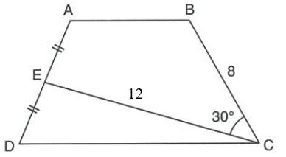

Ҷавоб:___________________________________

2. Масоҳати трапетсияи -ро ёбед. Дар ин ҷо, $AB=3k$ cm, cm, cm2.

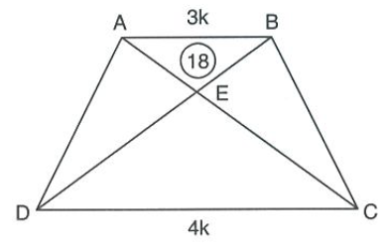

Ҷавоб:___________________________________

3. Масоҳати трапетсияи $ABCD$-ро ёбед. Дар ин ҷо, $AD=4$ cm, $BC=4$ cm, $∠DBC=90°$ ва диагонали $DB$ биссектрисаи кунҷи .

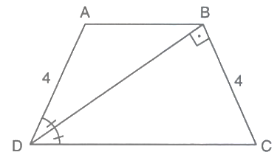

Ҷавоб:___________________________________

4. Масоҳати трапетсияи -ро ёбед. Дар ин ҷо, cm, cm, ва .

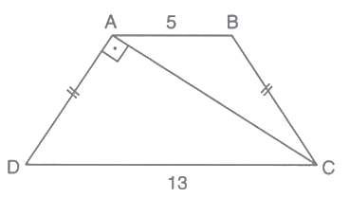

Ҷавоб:___________________________________

5. Масоҳати трапетсияи -ро ёбед. Дар ин ҷо, cm, cm, ва .

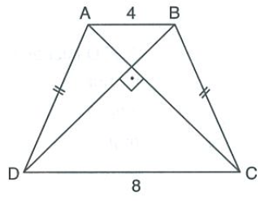

Ҷавоб:___________________________________

6. Масоҳати трапетсияи $ABCD$-ро ёбед. Дар ин ҷо, $AE=4$ cm, $AC⊥BD$ ва .

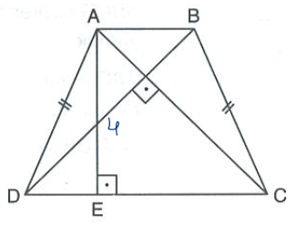

Ҷавоб:___________________________________

7. Масоҳати трапетсияи -ро ёбед. Дар ин ҷо, cm, cm, , ва нуқтаи нуқтаи буриши диагоналҳо.

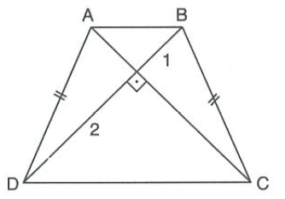

Ҷавоб:___________________________________

8. Масоҳати ромби росткунҷаи $ABCD$-ро ёбед. Дар ин ҷо, $AB=8\sqrt{5}$ cm, .

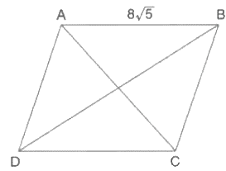

Ҷавоб:___________________________________

9. Масоҳати трапетсияи -ро ёбед. Дар ин ҷо, cm, cm, , ва нуқтаи нуқтаи буриши диагоналҳо.

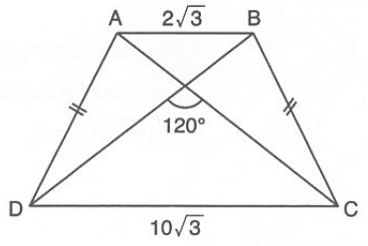

Ҷавоб:___________________________________

10. Масоҳати трапетсияи росткунҷаи -ро ёбед. Дар ин ҷо, $AB=4$ cm, $BC=8$ cm, .

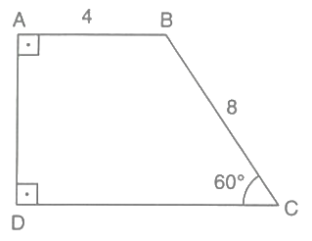

Ҷавоб:___________________________________

11. Масоҳати трапетсияи росткунҷаи $ABCD$-ро ёбед. Дар ин ҷо, $AB=7$ cm, $BC=10$ cm, $DE=2$ cm ва $BE$– биссектрисаи кунҷи .

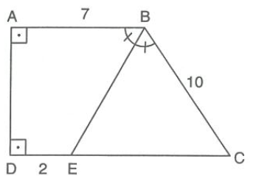

Ҷавоб:___________________________________

12. Масоҳати трапетсияи росткунҷаи -ро ёбед. Дар ин ҷо, cm, cm ва - биссектрисаи кунҷи .

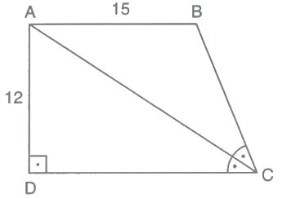

Ҷавоб:___________________________________

13. Масоҳати секунҷаи $ECF$-ро ёбед. Дар ин ҷо, $ABCD$ квадрат, $AF=4$ cm, $AE=6$ cm, $ED=2$ cm.

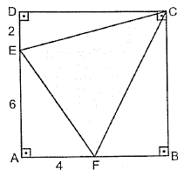

Ҷавоб:___________________________________

14. Масоҳати трапетсияи -ро ёбед. Дар ин ҷо, cm, cm, ва .

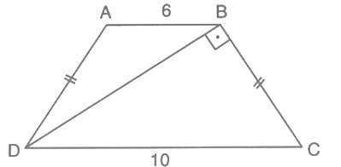

Ҷавоб:___________________________________

15. Масоҳати трапетсияи -ро ёбед. Дар ин ҷо, cm, cm, ва .

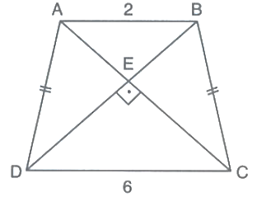

Ҷавоб:___________________________________

16. Масоҳати трапетсияи росткунҷаи -ро ёбед. Дар ин ҷо, cm, cm, ва – биссектрисаи кунҷи .

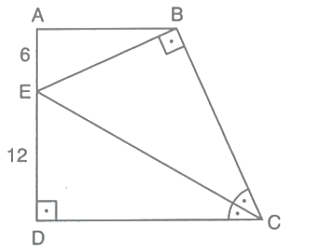

Ҷавоб:___________________________________

17. Масоҳати параллелограмми $ABCD$-ро ёбед. Дар ин ҷо, $DE=4$ cm, $EH=2$ cm, $CH=6$ cm, $AE⊥DB$ ва .

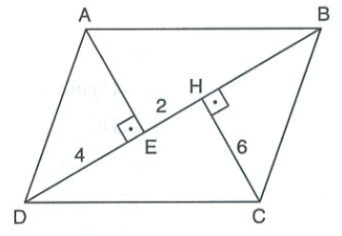

Ҷавоб:___________________________________

18. Масоҳати параллелограмми $ABCD$-ро ёбед. Дар ин ҷо, cm, $EH=2$ cm, $CH=6$ cm, .

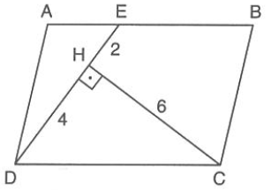

Ҷавоб:___________________________________

19. Масоҳати параллелограмми $ABCD$-ро ёбед. Дар ин ҷо, $AE=2k$ cm, $EF=4k$ cm, $FB=2k$ cm, $DK=4k$ cm, $KM=k$ cm, $MC=3k$ cm ва cm2.

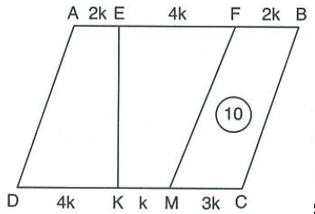

Ҷавоб:___________________________________

20. Масоҳати параллелограмми $ABCD$-ро ёбед. Дар ин ҷо, $DF=8$ cm, $FC=6$ cm, $FE=4$ cm. $DE$– биссектрисаи кунҷи $D$, $CF$– биссектрисаи кунҷи $C$.

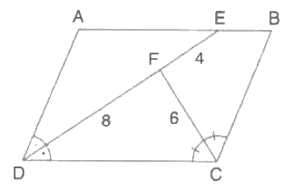

Ҷавоб:___________________________________

**XIV. Давра ва доира**

1. Аз маълумотҳои расм истифода намуда, қимати кунҷи -ро ёбед (нуқтаи – маркази давра).

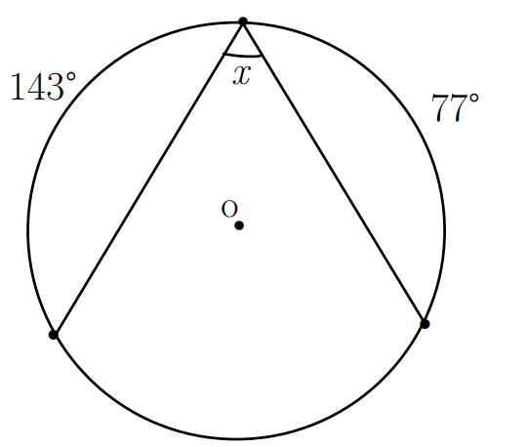

Ҷавоб:___________________________________

2. Аз маълумотҳои расм истифода намуда, қимати камони -ро ёбед (нуқтаи – маркази давра).

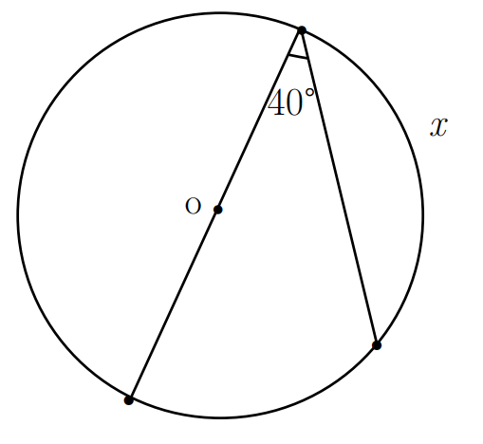

Ҷавоб:___________________________________

3. Аз маълумотҳои расм истифода намуда, қимати камони -ро ёбед (нуқтаи – маркази давра).

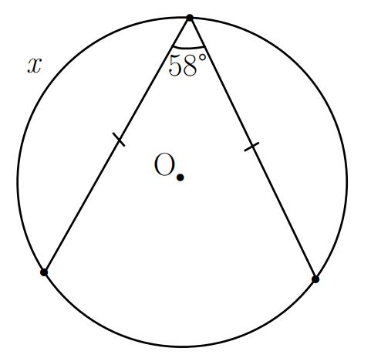

Ҷавоб:___________________________________

4. Аз маълумотҳои расм истифода намуда, қимати кунҷи -ро ёбед (нуқтаи – маркази давра).

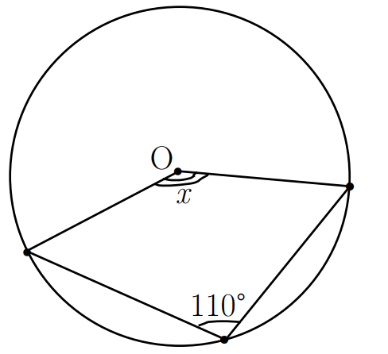

Ҷавоб:___________________________________

5. Аз маълумотҳои расм истифода намуда, қимати камони -ро ёбед.

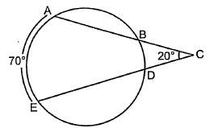

Ҷавоб:___________________________________

6. Аз маълумотҳои расм истифода намуда, қимати кунҷи -ро ёбед.

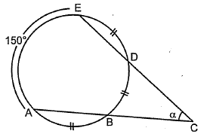

Ҷавоб:___________________________________

7. Аз маълумотҳои расм истифода намуда, қимати кунҷи -ро ёбед.

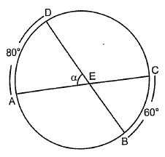

Ҷавоб:___________________________________

8. Аз маълумотҳои расм истифода намуда, қимати камони -ро ёбед.

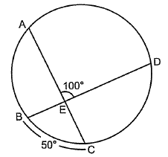

Ҷавоб:___________________________________

9. Аз маълумотҳои расм истифода намуда, қимати кунҷи -ро ёбед.

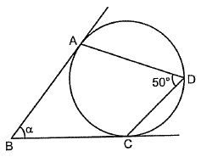

Ҷавоб:___________________________________

10. Аз маълумотҳои расм истифода намуда, қимати кунҷи -ро ёбед.

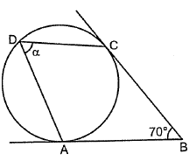

Ҷавоб:___________________________________

11. Аз маълумотҳои расм истифода намуда, қимати радиуси давраро ёбед (нуқтаи $O$– маркази давра).

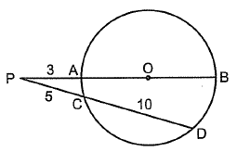

Ҷавоб:___________________________________

12. Аз маълумотҳои расм истифода намуда, дарозии порчаи -ро ёбед.

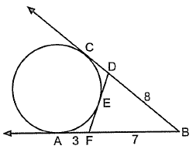

Ҷавоб:___________________________________

13. Аз маълумотҳои расм истифода намуда, дарозии порчаи -ро ёбед.

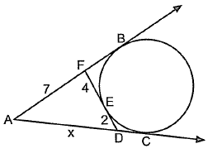

Ҷавоб:___________________________________

14. Аз маълумотҳои расм истифода намуда, дарозии порчаи -ро ёбед.

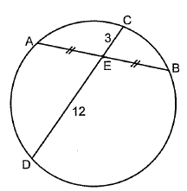

Ҷавоб:___________________________________

15. Аз маълумотҳои расм истифода намуда, қимати $x$-ро ёбед.

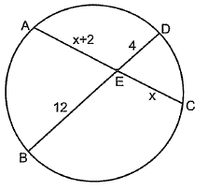

Ҷавоб:___________________________________

16. Аз маълумотҳои расм истифода намуда, дарозии порчаи -ро ёбед.

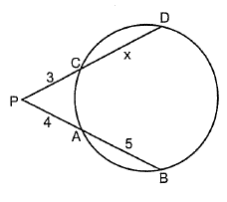

Ҷавоб:___________________________________

17. Аз маълумотҳои расм истифода намуда, дарозии порчаи -ро ёбед.

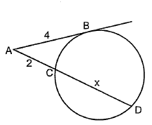

Ҷавоб:___________________________________

18. Аз маълумотҳои расм истифода намуда, дарозии давраро ёбед.

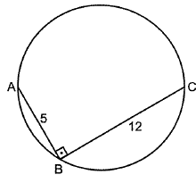

Ҷавоб:___________________________________

19. Аз маълумотҳои расм истифода намуда, масоҳати доираро ёбед.

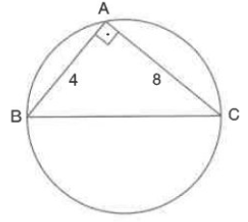

Ҷавоб:___________________________________

20. Аз маълумотҳои расм истифода намуда, масоҳати доираро ёбед.

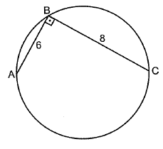

Ҷавоб:___________________________________

**XV. Бисёркунҷаҳои мунтазам ва давраи ба онҳо дарун ва берун кашидашуда**

1. Ба секунҷаи баробартарафи тарафаш cm буда, давра дарун кашида шудааст. Ба ин давра квадрат дарун кашида шудааст. Дарозии тарафи квадратро ёбед.

Ҷавоб:___________________________________

2. Ба квадрати тарафаш cm буда, давра дарун кашида шудааст. Ба ин давра секунҷаи баробартараф дарун кашида шудааст. Дарозии тарафи секунҷаро ёбед.

Ҷавоб:___________________________________

3. Ба шашкунҷаи мунтазами тарафаш $6$ cm буда, давра дарун кашида шудааст. Ба ин давра секунҷаи мунтазам дарун кашида шудааст. Дарозии тарафи секунҷаро ёбед.

Ҷавоб:___________________________________

4. Ба квадрати тарафаш 4 cm буда, давра берун кашида шудааст ва ин давра ба шашкунҷаи мунтазам дарун кашида шудааст. Дарозии тарафи шашкунҷаро ёбед.

Ҷавоб:___________________________________

5. Ба секунҷаи баробартарафи тарафаш cm буда, давра дарун кашида шудааст. Ба ин давра квадрат дарун кашида шудааст. Дарозии тарафи квадратро ёбед.

Ҷавоб:___________________________________

6. Ба квадрати тарафаш 8 cm буда, давра дарун кашида шудааст. Ба ин давра секунҷаи баробартараф дарун кашида шудааст. Дарозии тарафи секунҷаро ёбед.

Ҷавоб:___________________________________

7. Ба шашкунҷаи мунтазами тарафаш 5 cm буда, давра дарун кашида шудааст. Ба ин давра секунҷаи мунтазам берун кашида шудааст. Дарозии тарафи секунҷаро ёбед.

Ҷавоб:___________________________________

8. Ба квадрати тарафаш 12 cm буда, давра берун кашида шудааст ва ин давра ба шашкунҷаи мунтазам дарун кашида шудааст. Дарозии тарафи шашкунҷаро ёбед.

Ҷавоб:___________________________________

9. Ба секунҷаи баробартарафи тарафаш cm буда, давра дарун кашида шудааст. Ба ин давра квадрат дарун кашида шудааст. Дарозии тарафи квадратро ёбед.

Ҷавоб:___________________________________

10. Ба квадрати тарафаш cm буда, давра дарун кашида шудааст. Ба ин давра секунҷаи баробартараф дарун кашида шудааст. Дарозии тарафи секунҷаро ёбед.

Ҷавоб:___________________________________

11. Ба шашкунҷаи мунтазами тарафаш cm буда, давра дарун кашида шудааст. Ба ин давра секунҷаи мунтазам берун кашида шудааст. Дарозии тарафи секунҷаро ёбед.

Ҷавоб:___________________________________

12. Ба квадрати диагоналаш 4 cm буда, давра берун кашида шудааст ва ин давра ба шашкунҷаи мунтазам дарун кашида шудааст. Дарозии тарафи шашкунҷаро ёбед.

Ҷавоб:___________________________________

13. Ба секунҷаи баробартарафи тарафаш cm буда, давра дарун кашида шудааст. Ба ин давра квадрат дарун кашида шудааст. Дарозии тарафи квадратро ёбед.

Ҷавоб:___________________________________

14. Ба квадрати тарафаш cm буда, давра дарун кашида шудааст. Ба ин давра секунҷаи баробартараф дарун кашида шудааст. Дарозии тарафи секунҷаро ёбед.

Ҷавоб:___________________________________

15. Ба шашкунҷаи мунтазами тарафаш cm буда, давра дарун кашида шудааст. Ба ин давра секунҷаи мунтазам берун кашида шудааст. Дарозии тарафи секунҷаро ёбед.

Ҷавоб:___________________________________

16. Ба квадрати тарафаш 6 cm буда, давра берун кашида шудааст ва ин давра ба шашкунҷаи мунтазам дарун кашида шудааст. Дарозии тарафи шашкунҷаро ёбед.

Ҷавоб:___________________________________

17. Ба секунҷаи баробартарафи тарафаш cm буда, давра дарун кашида шудааст. Ба ин давра квадрат дарун кашида шудааст. Дарозии тарафи квадратро ёбед.

Ҷавоб:___________________________________

18. Ба квадрати тарафаш cm буда, давра дарун кашида шудааст. Ба ин давра секунҷаи баробартараф дарун кашида шудааст. Дарозии тарафи секунҷаро ёбед.

Ҷавоб:___________________________________

19. Ба шашкунҷаи мунтазами тарафаш cm буда, давра дарун кашида шудааст. Ба ин давра секунҷаи мунтазам берун кашида шудааст. Дарозии тарафи секунҷаро ёбед.

Ҷавоб:___________________________________

20. Ба квадрати диагоналаш 4 cm буда, давра берун кашида шудааст ва ин давра ба шашкунҷаи мунтазам дарун кашида шудааст. Дарозии тарафи шашкунҷаро ёбед.

Ҷавоб:___________________________________

**XVI. Татбиқи теоремаҳои синусҳо ва косинусҳо. Монандии секунҷаҳо.**

1. Тарафҳои секунҷаи : , , . Нуқтиаи миёнаи тарафи , нуқтаи бошад, дар тарафи чунон ҷойгир шудааст, ки дар он аст. Дарозии (cm) порчаи -ро ёбед.

Ҳал:

Ҷавоб:___________________________________

2. Трапетсияи баробарпаҳлӯи асосҳояш 6 cm ва 12 cm, баландиаш $3\sqrt{7}$ cm дода шудааст. Диагоналҳои он дар нуқтаи буриши диагоналҳо ба кадом дарозии (cm) порчаҳо тақсим карда мешаванд?

Ҳал:

Ҷавоб:___________________________________

3. Ба секунҷаи баробарпаҳлӯи тарафи паҳлӯияш 8 cm, давраи радиусаш 16 cm буда, берун кашида шудааст. Дарозии (cm) асоси секунҷаро ёбед.

Ҳал:

Ҷавоб:___________________________________

4. Баландии трапетсияи $ABCD$ 3 cm ва асосҳояш $BC=4 cm$, $AD=6 cm$ аст. Хатҳои рости $AB$ ва $CD$ дар нуқтаи $E$ мебуранд. Масоҳати (cm²) секунҷаи -ро ёбед.

Ҳал:

Ҷавоб:___________________________________

5. Тарафҳои секунҷаи : , . Нуқтиаи миёнаи тарафи , нуқтаи бошад, дар тарафи чунон ҷойгир шудааст, ки дар он аст. Дарозии (cm) порчаи -ро ёбед.

Ҳал:

Ҷавоб:___________________________________

6. Трапетсияи баробарпаҳлӯи асосҳояш 4 cm ва 12 cm, баландиаш $8\sqrt{3}$ ​ cm дода шудааст. Диагоналҳои он дар нуқтаи буриши диагоналҳо ба кадом дарозии (cm) порчаҳо тақсим карда мешаванд?

Ҳал:

Ҷавоб:___________________________________

7. Дар секунҷаи баробарпаҳлӯе, ки тарафи паҳлӯияш 8 cm ва асосаш 6 cm аст, дарозии (см) медианаи ба тарафи паҳлӯии он фаровардашударо ёбед.

Ҳал:

Ҷавоб:___________________________________

8. Баландии трапетсияи 6 cm ва асосҳояш , аст. Хатҳои рости ва дар нуқтаи мебуранд. Масоҳати (cm²) секунҷаи -ро ёбед.

Ҳал:

Ҷавоб:___________________________________

9. Ду доирае, ки радиусҳояшон 6 см ва 8 см аст, дар як кунҷ хобида, ба ҳамдигар мерасанд. Масофаро (см) аз қуллаи кунҷ то маркази давраи хурд ёбед.

Ҳал:

Ҷавоб:___________________________________

10. Дар трапетсияи асосҳояш , диагонали гузаронида шудааст. Маълум аст, ки . Агар диагоналҳо дар нуқтаи  бурида шуда бошанд, дарозии (cm) порчаи -ро ёбед.

Ҳал:

Ҷавоб:___________________________________

11. Давраи радиусаш 9 cm ба секунҷаи баробарпаҳлӯи тарафи паҳлӯиаш 12 cm берун кашидашудааст. Дарозии (cm) асоси секунҷаро ёбед.

Ҳал:

Ҷавоб:___________________________________

12. Баландии трапетсияи 6 cm ва асосҳояш , аст. Хатҳои рости ва дар нуқтаи мебуранд. Масоҳати (cm²) секунҷаи -ро ёбед.

Ҳал:

Ҷавоб:___________________________________

13. Ду доирае, ки радиусҳояшон 4 см ва 6 см аст, дар як кунҷ хобида, ба ҳамдигар мерасанд. Масофаро (см) аз қуллаи кунҷ то маркази давраи хурд ёбед.

Ҳал:

Ҷавоб:___________________________________

14. Дар трапетсияи асосҳояш , диагонали гузаронида шудааст. Маълум аст, ки . Агар диагоналҳо дар нуқтаи  бурида шуда бошанд, дарозии (cm) порчаи -ро ёбед.

Ҳал:

Ҷавоб:___________________________________

15. Давраи радиусаш 24 cm ба секунҷаи баробарпаҳлӯи тарафи паҳлӯиаш 12 cm берун кашидашудааст. Дарозии (cm) асоси секунҷаро ёбед.

Ҳал:

Ҷавоб:___________________________________

16. Баландии трапетсияи $ABCD$ 15 cm ва асосҳояш $BC=10 cm$, $AD=20 cm$ аст. Диагоналҳои трапетсия дар нуқтаи $O$ мебуранд. Масоҳати (cm²) секунҷаи -ро ёбед.

Ҳал:

Ҷавоб:___________________________________

17. Ду доирае, ки радиусҳояшон 10 см ва 15 см аст, дар як кунҷ хобида, ба ҳамдигар мерасанд. Масофаро (см) аз қуллаи кунҷ то маркази давраи хурд ёбед.

Ҳал:

Ҷавоб:___________________________________

18. Трапетсияи баробарпаҳлӯи асосҳояш 4 cm ва 8 cm, баландиаш $3\sqrt{5}$ ​ cm дода шудааст. Диагоналҳои он дар нуқтаи буриши диагоналҳо ба кадом дарозии (cm) порчаҳо тақсим карда мешаванд?

Ҳал:

Ҷавоб:___________________________________

19. Дар секунҷаи баробарпаҳлӯе, ки тарафи паҳлӯиаш 12 cm ва асосаш 4 cm аст, дарозии (см) медианаи ба тарафи паҳлӯии он фаровардашударо ёбед.

Ҳал:

Ҷавоб:___________________________________

20. Баландии трапетсияи $ABCD$ 4 cm ва асосҳояш $BC=2 cm$, $AD=8 cm$ аст. Диагоналҳои трапетсия дар нуқтаи $O$ мебуранд. Масоҳати (cm²) секунҷаи -ро ёбед.

Ҳал:

Ҷавоб:___________________________________